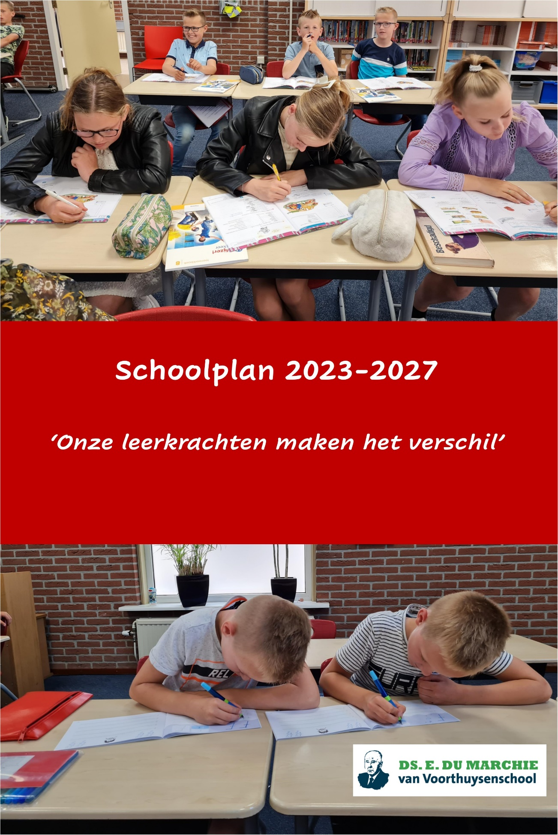

Inhoud

- Inleiding Pagina

  - Voorwoord 8
  - Doelen en functie van het schoolplan 8
  - Procedures voor het opstellen en vaststellen van het schoolplan 8
  - Schoolplan en andere documenten 9
- Schoolbeschrijving
  - Gegevens van de school 10
  - Kenmerken van het personeel 11
  - Kenmerken van de leerlingen 11
  - Kenmerken van de ouders en de omgeving 12
  - Sterkte-zwakteanalyse 12
- Ontwikkeldoelen (speerpunten & ambities)
  - Ontwikkeldoelen (speerpunten) en onze vorige oogst 13
- Onderwijskundig beleid
  - De missie van de school 17
  - De visies van de school 19
  - Levensbeschouwelijke identiteit 21
  - Sociale en maatschappelijke ontwikkeling 23
  - Actief Burgerschap en Sociale Cohesie 24
  - Leerstofaanbod 24
  - Vakken, methodes en toetsinstrumenten 25
  - Taalleesonderwijs 27
  - Rekenen en wiskunde 27
  - Wereldoriëntatie 28
  - Kunstzinnige vorming 28
  - Bewegingsonderwijs 28
  - Wetenschap en Technologie 29
- Onderwijskundig beleid Pagina
  - Engelse taal – Vreemde talenonderwijs 29
  - Les- en leertijd 29
  - Pedagogisch handelen 29
  - Didactisch handelen 30
  - Actieve en zelfstandige leerhouding van de leerlingen 30
  - Klassenmanagement 30
  - Zorg en begeleiding 30
  - Afstemming 31
  - Extra ondersteuning 32
  - Talentontwikkeling 34
  - Passend onderwijs 35
  - Opbrengstgericht werken 35
  - Resultaten 35
  - Toetsing en afsluiting 36
  - Vervolgonderwijs 36
- Personeelsbeleid
  - Integraal Personeelsbeleid 37
  - Bevoegde en bekwame leraren 37
  - De organisatorische doelen van de school 39
  - De schoolleiding 39
  - Beroepshouding 39
  - Professionele cultuur 40
  - Beleid met betrekking tot stagiaires 40
  - Werving en selectie 41
  - Introductie en begeleiding 41
  - Taakbeleid 41
  - Collegiale consultatie 41
  - Klassenbezoek 41
  - Persoonlijke ontwikkelplannen 42
  - Het bekwaamheidsdossier 42

Inhoud
- Personeelsbeleid Pagina
  - Intervisie 42
  - Functioneringsgesprekken 43
  - Beoordelingsgesprekken 43
  - Professionalisering 43
  - Teambuilding 44
  - Verzuimbeleid 44
  - Mobiliteitsbeleid 44
- Organisatiebeleid
  - Organisatiestructuur 46
  - Groeperingsvormen 46
  - Het schoolklimaat 46
  - Veiligheid 47
  - Arbobeleid 47
  - Interne communicatie 48
  - Samenwerking 48
  - Contacten met ouders 49
  - Overgang PO-VO 49
  - Privacybeleid 50
  - Voor- en vroegschoolse educatie 50
- Financieel beleid
  - Lumpsum financiering, ondersteuning en gesprekken 51
  - Externe geldstromen 51
  - Interne geldstromen 51
  - Begrotingen 52
- Zorg voor kwaliteit Pagina
  - Kwaliteitszorg 53
  - Kwaliteitscultuur 54
  - Verantwoording en dialoog 54
  - Het meten van de basiskwaliteit 54
  - Kwaliteitsaspecten 55
  - Wet- en regelgeving 55
  - Inspectiebezoeken 55
  - Zelfevaluatie 55
- Strategisch beleid 58
10 Jaarplannen 2023-2027 58
- Verklaring “Instemming met schoolplan” 66
- Verklaring ”Vaststelling van schoolplan” 67
- Erratum Schoolplan 2023-2027 69

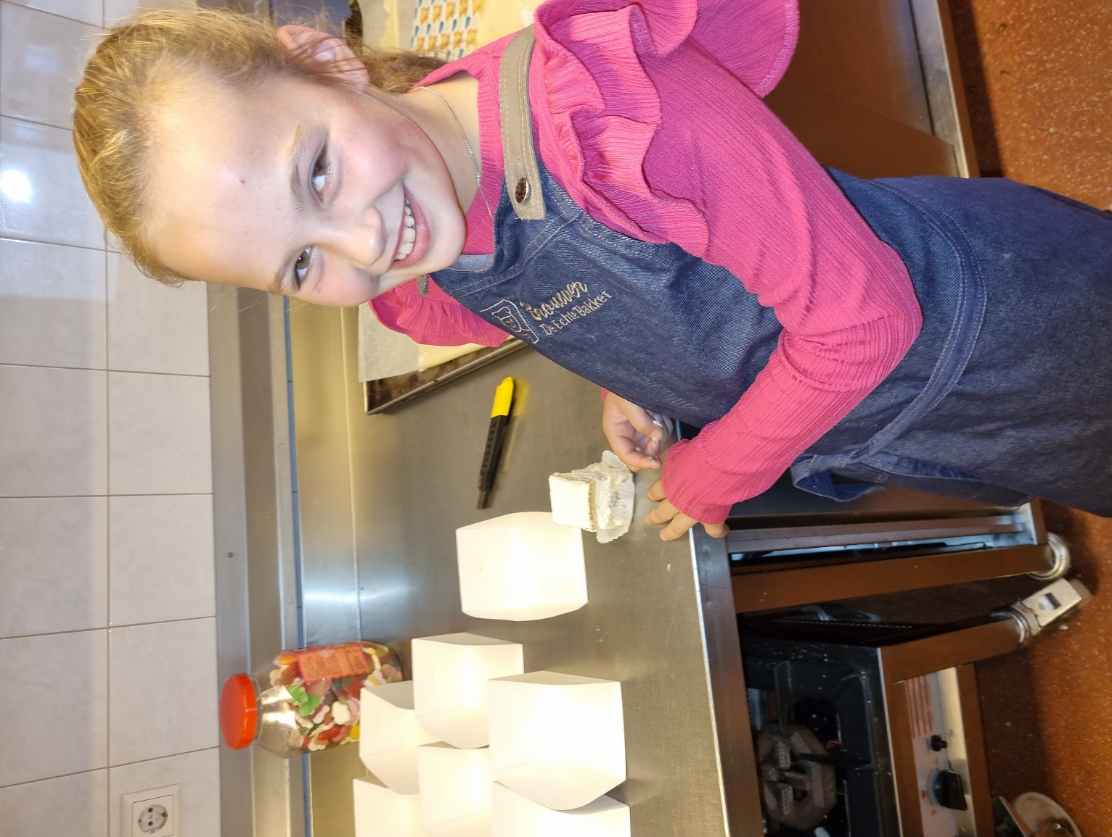

Inleiding

Voorwoord
De indeling van het schoolplan 2023-2027 is afgestemd op het ‘ Strategisch beleids- plan’ van de ‘ Stichting tot instandhouding en oprichting van één of meer basisscho- len en scholen voor voortgezet onderwijs te Urk’. De ds. E. du Marchie van Voorthuysenschool is één van de van vier reformatorische basisscholen op Urk. Deze vier basisscholen hebben naast een gezamenlijke basis ook elk hun eigen speerpunten of ambities. Naast schoolontwikkeling focust onze school op de ontwikkeling van ons personeel. In het hoofdstuk Personeelsbeleid beschrijven we welke middelen we inzetten om de medewerkers te ontwikkelen van start- naar basis- en vakbekwaam (Cao-PO). De thema’s die we onderscheiden komen (deels) overeen met de standaarden die de inspectie onderscheidt in het toezicht- kader 2021.

Doelen en functie van het schoolplan
Ons schoolplan beschrijft - binnen de ka- ders van het Strategisch beleidsplan - in de eerste plaats onze kwaliteit: onze missie, onze visie en de daaraan gekoppelde doelen. Op basis van de huidige situatie heeft de school diverse instrumenten inge- zet om grip te krijgen op onze sterke en zwakke punten en daarmee op onze ac-

tiepunten voor de komende vier jaar. Het schoolplan functioneert daardoor als een verantwoordingsdocument (wat beogen we?) naar de overheid, het bevoegd gezag en de ouders en als een planningsdocu- ment (wat willen we wanneer verbeteren?) voor de planperiode 2023- 2027. Op basis van onze groslijst met actiepunten stellen we jaarlijks een uitgewerkt jaarplan op. In de managementrapportage (marap) zullen we steeds terugblikken of de gestelde ac- tiepunten gerealiseerd zijn en evalueren we jaarlijks of de gestelde doelen behaald zijn. Op deze wijze geven we vorm aan een cyclus van plan- nen, uitvoeren en evalueren.

Procedures voor het opstellen en vaststellen van het schoolplan
De teamleden hebben betrokken mee- gedacht over de missie en visie(s) van de school en een constructieve bijdrage ge- leverd aan het vaststellen van de actiepun- ten voor de komende vier jaar. Ons school- plan is op basis daarvan opgesteld door de directie van de school en ter goedkeuring voorgelegd aan de medezeggenschaps- raad. Collectieve ambitie staat hoog in ons vaandel. In de planperiode 2023-2027 zullen we planmatig hoofdstukken van ons schoolplan met elkaar bespreken. Daar- naast zullen we aan het einde van ieder schooljaar het jaarplan voor het komend

schooljaar samen vaststellen. Ieder jaar kijken we tijdens de laatste personeelsver- gadering met het team ook terug. Hebben we onze actiepunten in voldoende mate gerealiseerd (PDCA-cirkel)? Tenslotte dragen we zorg voor een cyclische evaluatie van de thema’s, zoals beschreven in dit school- plan. Bij 8.8. treft u een uitgebreide omschrijving aan van onze werkwijze betreffende zelfevaluatie.

Schoolplan en andere documenten
Ons schoolplan beschrijft globaal onze kwaliteit. We verwijzen u verder naar de documenten die we ondergebracht heb- ben in de One-Drive omgeving van de directie.

Deze werkdocumenten zijn dynamische documenten. In de documenten treft u de volgende onderwerpen aan: (alfabetische volgorde)
- Afname cito
- Beoordeling Risico-inventarisatie en -evaluatie
- Competenties functioneren leerkracht
- Formulier Functioneringsgesprek
- PvA’s
- Indentiteitsprofiel Stichting
- Jaarplanning (inclusief toetsovericht)
- Inhoud SharePoint Home Reformatorisch basisonderwijs Urk
- Leerlijnen groepen 1 en 2 (Kleuter in Beeld)
- Marap
- Opbrengsten Presentatie M moment CITO (PvA-middagen)
- Document Opleiden in de school
- Pestprotocol
- Privacyreglement
- Resultaten onderzoek oudertevredenheid
- Schoolgids
- Schoolprofiel van de VGS
- Strategisch Bestuursbeleidskader
- Taakbeleid (WVP)
- Tevredenheidsonderzoek
- VVE beleidsplan (Opstapje)
- Werkwijze (Interne) Vertrouwenspersoon
- Werkwijze Planmatig werken
- SOP in tekst en beeld
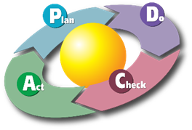

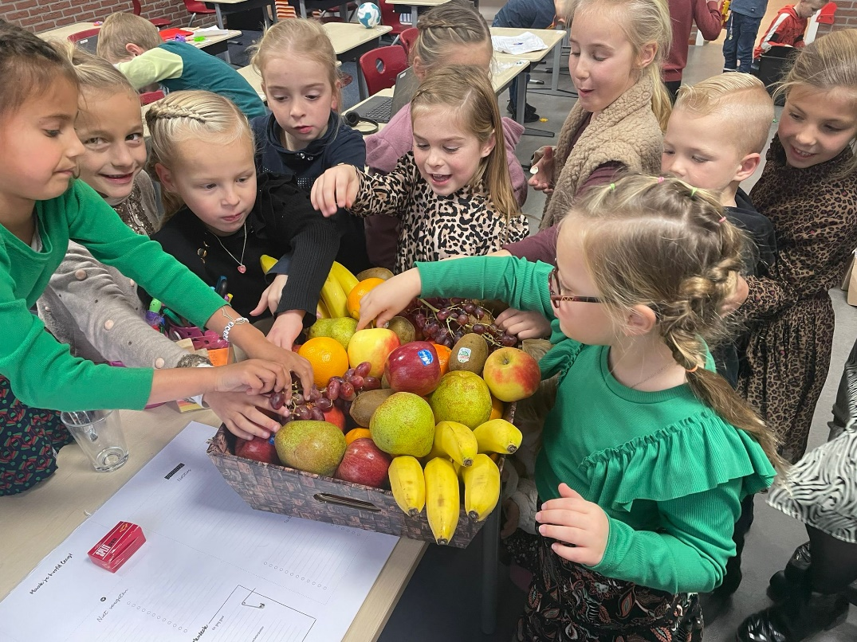
Schoolbeschrijving

2.1 Gegevens van de school

Gegevens van de stichting Naam stichting:
Stichting tot instandhouding en oprichting van één of meer basisscholen en scholen voor voortgezet onderwijs te Urk
Adres: Holkenkamp 99
8321 AZ Urk
Tel: 0527 - 68 83 49
E-mail: administratie@refbaourk.nl

Gegevens van de school Naam school:
Ds. E. du Marchie van Voorthuysenschool

Directeur:
D. Wijma Med

Wnd. directeur:
W. Blom
Adres: Munnikplaat 8
8321 RJ urk
Tel: 0527 - 68 38 08
E-mail: directie@edmvv.nl

2.2. Kenmerken

van het personeel
Onze school kenmerkt zich door hardwerkende leerkrachten, die het beste onderwijs en de beste ondersteuning zoeken voor elke individuele leerling. Door aandacht voor het kind is de betrokkenheid hoog. De directie van de school bestaat uit de directeur. Hij vormt het management van de school. Het team bestaat uit:
• directeur
• intern-begeleiders
• voltijd groepsleerkrachten
• deeltijd groepsleerkrachten
• onderwijsassistentes

Van de 25 medewerkers zijn er 16 vrouw en 9 man. De leeftijdsopbouw wordt gegeven in onderstaand schema.

PER 1-8-2019 | DIR | OP | OOP
Ouder dan 60 jaar |  | 2 | 1
Tussen 50 en 60 jaar |  | 3
Tussen 40 en 50 jaar | 1 |  | 2
Tussen 30 en 40 jaar |  | 6 | 2
Tussen 20 en 30 jaar |  | 4 | 3
Jonger dan 20 jaar
Totaal | 1 | 15 | 8

Kenmerken van de leerlingen
De ds. E. du Marchie van Voorthuysenschool wordt naar verwachting per 1 oktober 2023 bezocht door ongeveer 195 leerlingen. De school telt negen groepen. Dit is inclusief de instroomgroep en groep 0. Het schoolgewicht 34,62. Onze school heeft een betrekkelijk grote groep achterstandsleerlingen. Daardoor ontvangen wij extra gelden om deze leerlingen te ondersteunen.

Kenmerken van de ouders en de omgeving
De ds. E. du Marchie van Voorthuysenschool wordt bezocht door leerlingen van ouders die de grondslag en de doelstelling van de school, zoals deze verwoord zijn in de schoolgids en op het aanmeldingsformulier, onderschrijven. De school ligt centraal in het Urkerhard. De leerlingen zijn grotendeels afkomstig rond een straal van ongeveer 300 meter rondom de school.
Het opleidingsniveau van de ouders is ons bekend en kenmerkt zich door een beneden-gemiddeld opleidingsniveau (< 3f referentieniveau). De ouders zijn tevreden over het onderwijs op onze school en de ouders tonen grote betrokkenheid op de school. Voor de lessen lichamelijke opvoeding wordt gebruik gemaakt van de gemeentelijke gymzaal aan de Nagel.

Sterkte-zwakteanalyse
In het kader van ons nieuwe schoolplan zien we voor de komende vier jaren een aantal kansen (intern en extern) en bedreigingen (intern en extern) voor wat betreft de school, het personeel en de leerlingen. We willen daarmee nadrukkelijk rekening houden in ons beleid en onze beleidskeuzen.

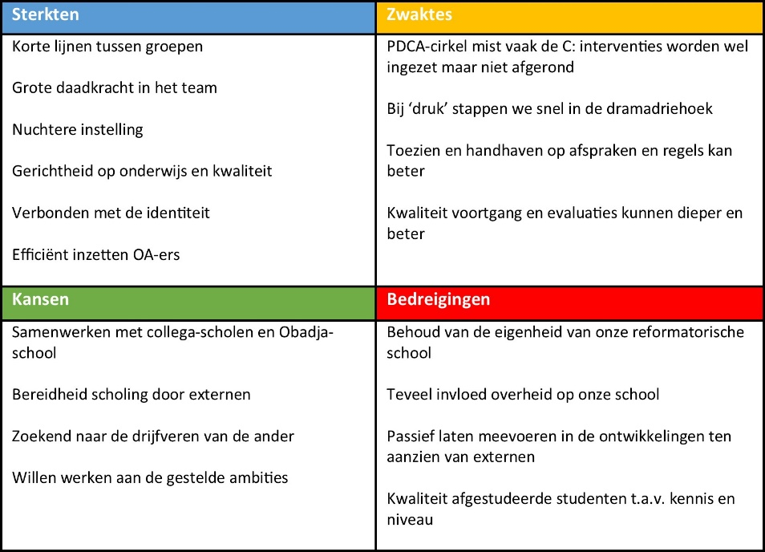

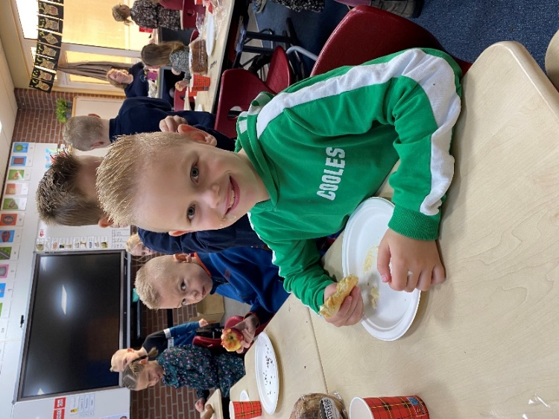

Ontwikkeldoelen

Speerpunten & ambities komende periode

Ontwikkeldoelen (speerpunten) en onze vorige oogst
We volgen actuele methodes, waarbij we met name in de onderbouw investeren.

De kleuters komen op jonge leeftijd in een aparte groep 0 of 1, krijgen veel ondersteuning van een vaste OA-er en doordat we een doorgaande lijn hebben en zicht hebben op het welbevinden en presteren van het kind, kan de leerling optimaal tot leren komen.

Rust, reinheid en regelmaat zijn daarom onmisbaar.
Onze oogst 2019-2023

Ons team kenmerkt zich als een nuchter en hardwerkend team, ongeacht de situaties. We voelen ons thuis op onze reformatorische school, waar we ons werk met grote passie en inzet doen. We werken dagelijks grotendeels klassikaal volgens het jaargroepensysteem. Binnen dit systeem vinden we het belangrijk dat ieder individueel kind bediend en, indien nodig, ondersteund wordt.
.
Gelukkig zijn de conflicten en pesterijen vrijwel nihil. Dit is mede te danken aan de intensieve trainingen die gevolgd zijn bij Ernst van Grol.

Om de administratieve last te verminderen en de effectiviteit en het rendement van de plannen te vergroten, hebben we afgelopen schoolplanperiode gewerkt met halfjaarlijkse plannen van aanpak. De intern begeleiders coachen en helpen de leerkrachten bij het maken van de plannen en analyseren van de opbrengsten.

Aan het begin van een nieuwe schoolplanperiode zien we terug op een periode waarin hard is gewerkt. Door de efficiency, daadkracht en kwaliteit leveren we de kinderen op het gewenste niveau af op de middelbare school. We adviseren kansrijk, zodat het kind de mogelijkheid krijgt om zich te ontwikkelen. De opbrengsten van de eindtoetsen en tussentijdse toetsen liggen op of boven de gestelde indicatoren van ons bestuur en inspectie.
De voorbereiding en overgang naar groep 3 is in het bijzonder te benoemen, omdat er tussen deze leerkrachten een intensieve samenwerking is. Hierdoor verloopt de overgang voor de meeste leerlingen vloeiend. En mocht een leerling op onze school geen passend onderwijs kunnen volgen, dan is de samenwerking met onze andere 3 reformatorische basisscholen en de plaatselijke Obadjaschool dusdanig, dat we zo snel mogelijke een passende plaats zoeken voor deze leerling.

Het werkklimaat is de afgelopen jaren aanzienlijk verbeterd. Dit komt met name door duidelijkheid, goede en betrokken ondersteuning door onze IB-ers en een vaste directeur.

Er is een stuk daadkracht terug te zien in het team en onze samenwerking: de lijntjes zijn kort, de vergaderingen effectief en kort en oplossingen worden zo spoedig mogelijk gezocht. Dit komt ten goede aan de leerlingen; teamleden willen zich graag ontwikkelen in hun beroep.

Onderwijs geven kunnen wij niet alleen; hierbij hebben we de ondersteuning en hulp van de ouders nodig. Een effectief instrument waarmee we de afgelopen jaren zijn gestart, is Parro. Ouders zijn tevreden en weten de school snel te vinden. De drempels zijn laag; dit wordt ook ervaren door onze stagiaires. We krijgen terug, dat we een open cultuur hebben waar je je als stagiaire snel in thuis voelt. Je bent geen nummer maar je wordt zoveel in ons vermogen ligt geholpen je te ontwikkelen.

De volgende speerpunten en ambities zijn door het team aangereikt tijdens teamvergaderingen die in het teken stonden van ‘Ons schoolplan 2023-2027’. Collectieve ambitie speelt een grote rol bij het opstellen van het nieuwe schoolplan. Als directie en team vinden we een breed draagvlak van wezenlijk belang. De ambities worden periodiek beoordeeld via een meting van de basiskwaliteit. (Zie verder onder hoofdstuk 8)

Voor de periode 2023-2027 hebben we een aantal grote ontwikkeldoelen (speerpunten/ ambities) vastgesteld. Deze ontwikkeldoelen (speerpunten/ ambities) vormen de focus voor ons handelen in de jaren 2023-2027:
Welk type onderwijs en welke ondersteuningsbehoefte past bij een kind?
    - Bij ieder vraagstuk vragen we ons af: Kunnen we dat zelf, of met behulp van externen, of kunnen we niet bieden wat deze leerling nodig heeft? Welke vorm van onderwijs en/of ondersteuning kan dan het beste gegeven worden?
    - Welbevinden van het kind stellen we centraal. Wat is goed voor het kind?
    - Wat kan de groep aan?
    - Wat kunnen de leerkrachten aan?
    - Hoe communiceren we hierover met onze ouders en onze collega-scholen?
Identiteit
Verdiepen interne identiteit
    - Scholing in Bijbels onderwijzen
    - Scholing in de belijdenis-geschriften
RATO levensbeschouwing
    - Erkende opleidingsschool worden
    - Goede begeleiding van (startend) onderwijspersoneel
Burgerschap
- Heldere lijn burgerschap
- Studiereis naar Israël
Scholing motoriek
  - Handschriftontwikkeling
  - Kennis van motoriek
Vergroten Basisvaardigheden
  - Borgen 1f-niveau
  - Verhogen 1s-niveau RE en BL
  - Scholing voor personeel
Invoeren Laat maar Zien
  - Uitvoeren leerlijn
  - Lessen uitbreiden
Vergroten communicatie-vaardigheden
  - Training Roosendaal aangaande luistergesprekken
  - Training aangaande kind-gesprekken
Professionalisering team
  - Scholing Management Drives
  - Toepassen kwaliteiten Sociale veiligheid
  - Duidelijke en heldere schoolregels
  - Uitwerken kernkwaliteiten Kwaliteitscyclus wijzigen c.q. versterken
  - QuickScans WMK uitvoeren
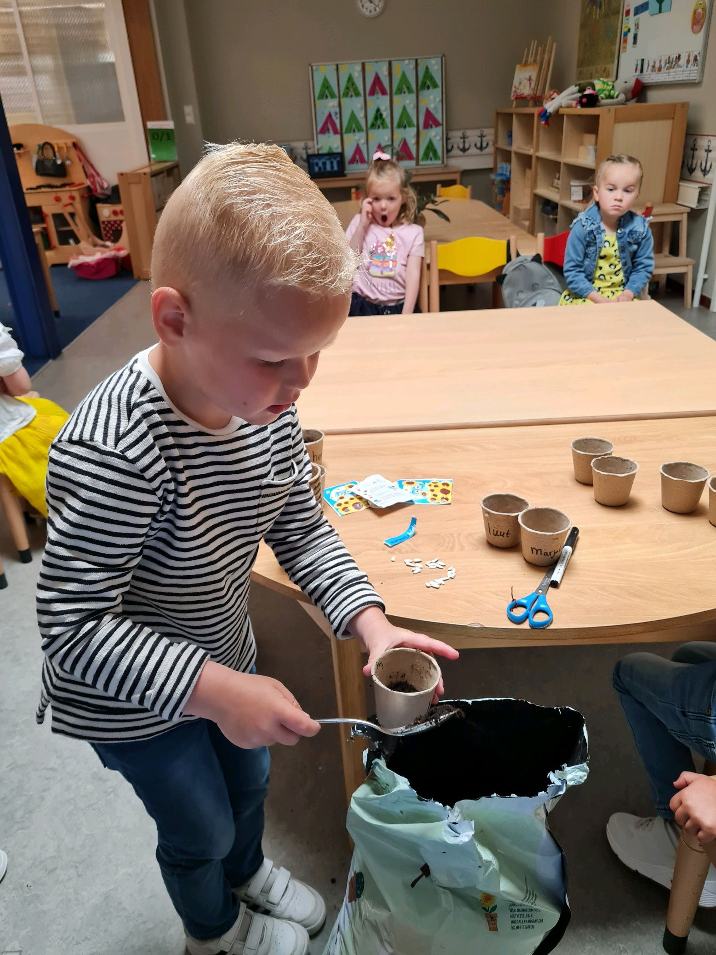

Onderwijskundig beleid

De missie van de school

Missie
Onze school is een reformatorische basis- school waarbij alle groepen vertegen-woordigd zijn. Wij hanteren het leerstofjaarklassensysteem, met veel aandacht voor het individuele kind (passend onderwijs). Onze school staat open voor ouders en kinderen die van harte de grondslag van de school onder-schrijven. De grondslag van de school luidt als volgt: De stichting, waar de school vanuit gaat, belijdt en aanvaardt de Heilige Schrift, zijnde het onfeilbaar Woord van God, als enige grondslag voor leer en leven. Zij onderschrijft de Drie Formulieren van Enigheid, zoals deze zijn vastgesteld door de Nationale Synode, gehouden te Dordrecht in 1618-1619, als op de Heilige Schrift gegrond. De opdracht tot het geven van onderwijs vinden wij in de Heilige Schrift. Leerlingen, die aangemeld zijn en voldoen aan de toelatingseisen, worden toegelaten tenzij het schoolonder-steuningsprofiel verheldert dat wij een kind de juiste ondersteuning c.q. het juiste onderwijs niet kunnen bieden. Het is ons doel om leerlingen cognitief en sociaal te laten ontwikkelen, zodat ze kunnen doorstromen naar een passende vorm van vervolgonderwijs. Gelet op het eerste vinden we met name de vakken
taal en rekenen van belang, en gezien het tweede besteden we veel aandacht aan het (mede) opvoeden van de leerlingen tot volwaardige en respectvolle burgers. Naast kennisoverdracht besteden we ruim voldoende aandacht aan de culturele, creatieve en lichamelijke ontwikkeling van de leerlingen.

Onze kernwaarden zijn:
- Op onze school hebben we Vertrouwen
- Op onze school hebben we Verbinding
- Op onze school hebben we Verantwoordelijkheid
- Op onze school hebben we Veiligheid

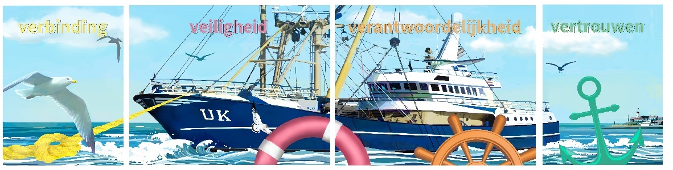

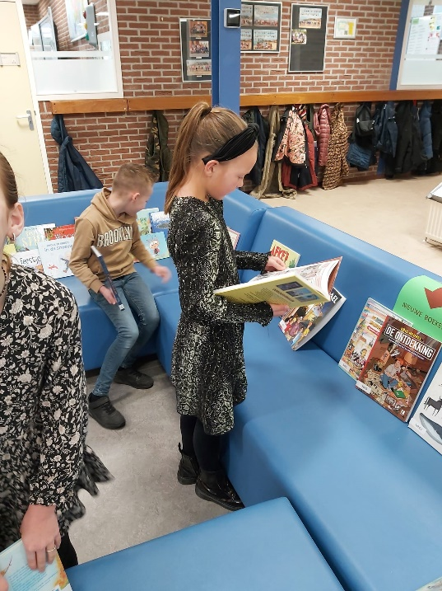
De kernwaarden worden nader uitgewerkt in de schoolgids. We vatten de missie als volgt samen: Onze leerkrachten maken het verschil

Toelichting op deze missie:

Wij zien het als onze missie dat we planmatig werken. Wij staan voor kwaliteit van ons onderwijs en een optimale begeleiding van al onze leerlingen. Wij geven adaptief onderwijs en doeltreffende leerling ondersteuning. Ons schoolteam gaat effectief om met verschillen tussen leerlingen volgens een planmatige en cyclische werkwijze.

Dit doen we op een resultaatverant-woordelijke manier. Dit betekent dat gestuurd wordt op eigen verant-woordelijkheid van de medewerkers. Ons team dat verantwoordelijk is voor resultaten neemt zelf de beslissingen die daarvoor nodig zijn. Door handelings-gericht en resultaatverantwoordelijk te werken maximaliseren wij onze resultaten door de randvoorwaarden te optimaliseren. Wij doen dit in het besef van onze afhankelijkheid van de zegen des HEEREN.

De visie van de school

Visie op lesgeven
Het lesgeven is de kern van ons werk. We onderscheiden pedagogisch en didactisch handelen, hoewel beide facetten van ons werk feitelijk onscheidbaar zijn. Van belang daarbij is: oog hebben voor het individu, een open houding, wederzijds respect en een goede relatie waarin het kind zich gekend weet. Belangrijke pedagogische noties zijn: zelfstandigheid, eigen verant- woordelijkheid, kritische zin, reflecterend vermogen en samenwerking.

Gelet op de didactiek vinden we de vol- gende zaken van groot belang:
- interactief lesgeven; de leerlingen betrekken bij het onderwijs met name door aanschouwelijk onderwijs
- onderwijs op maat geven: differentiëren
- gevarieerde werkvormen hanteren (variatie = motiverend)
- een kwaliteitsvolle (directe) instructie verzorgen (IGDI)
- kinderen zelfstandig (samen) laten werken

Voor het coachen en/of beoordelen han- teren we het document ‘Opleiden in de school’ Dit document is opgenomen in het werkdocument. (zie onder 1.4)

Visie op leren
Kinderen leren doordat ze nieuwsgierig zijn. De school biedt kinderen de mogelijkheid om kennis op diverse manieren te verwerven. De leraren geven instructie en kinderen mogen de lesstof op een eigen manier verwerken. Dat kan zijn door lessen alleen te maken of met anderen samen. Kinderen die korte instructie nodig hebben, kunnen zelfstandig aan het werk. Voor de kinderen die meer instructie nodig hebben, wordt gebruik gemaakt van de verlengde instructie, bijv. aan de instructietafel/-bureau. Voor kinderen met een extra ondersteuningsbehoefte heeft de school een zorgstructuur opgezet. Meer- en hoogbegaafde leerlingen krijgen les in de ‘plusklas’. Deze groep leerlingen krijgt we- kelijks les van een leerkracht met speciale expertise op dit gebied (de heer Woudwijk).

Visie 21e -eeuwse vaardigheden
“De maatschappij verandert door techno- logie en digitalisering van een industriële naar een kennis- en netwerksamenleving. Gevolg is bijvoorbeeld dat meer mensen- werk wordt gedaan door machines. En bij steeds meer werk worden computers en ICT gebruikt. Werk verandert, functies ver- anderen. Jongeren hebben 21e-eeuwse vaardigheden nodig om hierop voorbereid te zijn”. (citaat: Nationaal Expertisecen- trum Leerplanontwikkeling (SLO) en Ken- nisnet) De komende jaren zullen we ge- bruiken om de 21e-eeuwse vaardigheden te doordenken. Wij willen leerlingen een samenhangend geheel van vaardigheden

meegeven waardoor ze optimaal kunnen functioneren in de 21e eeuw. We onder- schrijven in de eerste plaats het belang van een kennissamenleving en gaan ervan uit dat kennis altijd en overal voorhanden is. Daarnaast beseffen we dat het in de ken- nissamenleving ook gaat om kenniscreatie en –constructivisme, kortom innovatie. In de derde plaats is het een feit dat de ont- wikkeling van digitale middelen en media globale grenzen vervagen en het delen van kennis en het met elkaar (daarover) communiceren een steeds centralere rol speelt in onze (toekomstige) samenleving. Op onze school willen we verantwoord anticiperen op nieuwe ontwikkelingen.

We denken aan de volgende vaardigheden:
- Samenwerken en communicatie
- Kennisconstructie
- ICT-gebruik
- Probleemoplossend denken en planmatig werken
- Creativiteit

De gerichtheid van onze school op de 21e-eeuwse vaardigheden heeft grote ge- volgen voor de deskundigheid van de lera- ren, voor ons aanbod, voor onze middelen (digitale leermiddelen) en onze organisa- tie (inclusief didactiek en klassenmanage- ment). Het laatste aspect vraagt ook om een doordenking van de rol van de leraar, de rol van de leerling en de rol van de ou- ders/verzorgers. De komende jaren zullen we ons verder als team moeten verdiepen in de 21e-eeuwse vaardigheden. Hierbij
zal de identiteit van de school een belang- rijke rol vervullen. Er zal naar een goed evenwicht worden gezocht tussen kennis- overdracht (kennis die in kleine stappen door de leraar aan de leerling wordt over- dragen) en kennisconstructie (De leerling krijgt ruimte om actief, zelfstandig en in samenwerking met anderen kennis te ver- werven door het vinden van oplossingen). Onze visie staat in de burgerschapsboom van de SLRO.

Visie op identiteit
Onze school is een reformatorische basis- school. Elke schooldag begint met het vak Godsdienst. De aandacht voor levensbe- schouwelijke vorming is verder verweven in het onderwijs. Omdat we het belangrijk vinden dat onze kinderen kennismaken met een diversiteit aan overtuigingen, be- steden we aandacht aan andere religies em overtuigingen naast het Christendom. Deze lesstof is verweven in de vakken Godsdienst, kerk- en zendingsgeschie-denis, geschiedenis en aardrijkskunde. We zien een relatie tussen levensbeschouwe- lijke vorming, sociaal-emotionele ontwik- keling (o.a. omgaan met de ander en de omgeving – ontwikkeling sociale vaardig- heden) en actief burgerschap en sociale cohesie. We vinden het belangrijk, dat leerlingen op een Bijbelse wijze met elkaar omgaan en dat ze respect hebben voor de mening en visie van anderen.

Levensbeschouwelijke identiteit
Waar staan we voor – onze grondslag De grondslag van de school luidt als volgt: ‘De stichting belijdt en aanvaardt de Hei- lige Schrift, zijnde het onfeilbaar Woord van God, als enige grondslag voor leer en leven. Zij onderschrijft de Drie Formulieren van Enigheid, zoals deze zijn vastgesteld door de Nationale Synode, gehouden te Dordrecht in 1618-1619, als op de Heilige Schrift gegrond.’

De opdracht tot het geven van onderwijs vinden wij in de Heilige Schrift.

Het team van de ds. E. du Marchie van Voorthuysenschool staat de volgende punten in de praktijk voor:
- De Bijbel en de Drie Formulieren van Enigheid als richtinggevend voor alles wat er in de school gedaan wordt.
- Het omgaan met/recht doen aan verschillen tussen kinderen en hun talenten tot ontplooiing brengen.
- Wat er staat in Spreuken 22: 6: ‘Leer den jongen de eerste beginselen naar den eis zijns wegs; als hij ook oud zal geworden zijn, zal hij daarvan niet afwijken’. De uniciteit van het kind staat centraal. Het kind wordt
‘naar de eis zijns wegs’ opgevoed en onderwezen.
- Aandacht voor ieder kind.
- Het toerusten van leerlingen voor de toekomst: zowel het voorbereiden op de tijdelijke zaken als ook op de eeuwige zaken.
- Het bijbrengen van waarden en normen.
- De school als planthof van Christus.
- De leerkracht als identificatiefiguur.
- De drieslag: school, kerk en gezin.
- Kwalitatief goed onderwijs.

De bovenstaande input wordt kernachtig verwoord in de volgende uitspraak: ‘Kinderen – samen met de ouders – in hun eigenheid vormen vanuit Bijbelse waarden en normen tot zelfstandig functionerende mensen in een geseculariseerde samen-leving’.

De school wil staan op de grondslag van Gods Woord en de Drie Formulieren van Enigheid. Ons mens- en kindbeeld wordt dan ook gestempeld door Bijbelse no- ties, waarvan we er hier enkele noemen:
- De mens is geschapen naar Gods beeld en gelijkenis
Onze leerlingen en personeelsleden heb- ben gaven en talenten ontvangen en daar spreken we elkaar ook op aan. Hierbij gaat het niet alleen over de cognitieve gaven. Behalve het hoofd, dienen ook het hart en de handen hun geëigende plaats te krijgen. Daarbij dient de eenheid van de mens benadrukt te worden. Dit betekent ook dat onze leerlingen worden benaderd als relationele schepselen die in relatie met God, de naaste en het geschapene staan. Geschapen te zijn naar Gods beeld en ge- lijkenis brengt ook een grote verantwoor- delijkheid met zich mee. De leerlingen wordt de eis van Gods Woord voorgehou-

den om dien overeenkomstig te leven en te handelen.

De mens is een gevallen mens
Door de zondeval is de schepping ten diepste verwoest. De gevolgen zijn ingrij- pend: er is sprake van een onwil en een onmacht ten goede. De verhouding tot God is totaal verstoord. De omgang met elkaar wordt getekend door de doorwerking van de vloek van de zonde. De omgang met de schepping wordt gekenmerkt door de totale verdorvenheid.

Door genade kan de verhouding tot God weer hersteld worden
God heeft in Christus een weg willen ont- sluiten om met Hem verzoend te worden. Verlossing als het werk van een drie-enig God is er uitsluitend op grond van het offer van Jezus Christus. Langs de weg van we- dergeboorte, geloof en bekering wordt de mens herschapen naar Gods beeld. Dit is het werk van de Heilige Geest. Deze visie op Gods bijzondere genade leidt tot een opvoedingsdoel, dat aangeduid wordt als ‘het opvoeden in de vreze des Heeren tot de vreze des Heeren’. Het opvoedingsdoel kan nooit bereikt worden door menselijke inspanningen: het is totaal afhankelijk van Gods zegen. Het Bijbels mens- en kind- beeld legt de basis voor het juiste verstaan van de kinderen. Dat betekent niet dat een (ontwikkelings)psychologische, pedagogi- sche of sociologische benadering terzijde gelegd wordt. De kennis die vanuit deze wetenschap voortkomt, dient het opvoe-
den en onderwijzen te ondersteunen. Het geschetste mens- en kindbeeld is ook be- palend voor de onderwijskundige keuzes die de school maakt en die de komende jaren nagestreefd worden.

Naast de hierboven genoemde noties zijn er nog enkele andere uitgangs-

punten voor ons van groot belang:

- Onderwijzen en opvoeden zijn niet los te koppelen van elkaar
Onderwijzen is voor ons een onderdeel van de opvoeding.

De volgende pedagogische uitgangs-

punten dienen als leidraad:
- Het doel van de opvoeding is het wandelen in de vreze des Heeren.
- De school is een opvoedingsmilieu met een eigen taak en verantwoordelijkheid.
- Opvoeden en onderwijzen zijn niet te scheiden.
- De normen en waarden die wij in on- derwijs en opvoeding de leerlingen willen overdragen ontlenen wij aan Gods Woord.
- De onderwijs- en opvoedingsrelatie houden een gezagsrelatie in.
- Om de onderscheiden gaven en talen- ten van de leerlingen tot volle ontplooi- ing te laten komen en de goede vorming van de leerling als persoon te bevorde- ren,` is het nodig de volgende basisvoor- waarden voor een actieve en gemoti- veerde leerhouding van het kind te bieden: competentie, relatie en zelf- standigheid.

De gebruikte methoden zijn op basis van de grondslag van de school geselecteerd
De methoden die worden gebruikt, passen binnen de grondslag van de school. Dit uitgangspunt vormt een belangrijk criterium in het selecteren van een nieuwe methode. Waar geen methode van christelijke uitgevers voorhanden is, wordt zorgvuldig en weloverwogen een andere methode gekozen.

Het onderwijs aanbod in Bijbels perspectief
Tijdens de lessen van de diverse vakge- bieden dient er aandacht te zijn voor het Bijbelse perspectief ten aanzien van de schepping, de cultuur en de maatschappij. Bijbelse normen en waarden zijn leidraad bij het geven van het onderwijs, maar die- nen ook tegelijkertijd overgedragen en onderwezen te worden. Zo is er bij de we- reldoriënterende vakken bijvoorbeeld aan- dacht voor Gods hand in de geschiedenis en Zijn majesteit in de natuur.

Elk kind is bijzonder en uniek en daar houden we rekening mee
Het onderwijsconcept ‘adaptief passend onderwijs’ sluit hier naadloos bij aan. Gods opdracht aan ons en onze kinderen is dan ook om onze gaven en talenten, alhoewel verscheiden, ten volle te benutten en te ont- wikkelen. We geven dit in de praktijk vorm door te werken met plannen van aanpak, gestoeld op het Zwols model. Ten aanzien van de creatieve vakken (hand-
vaardigheid, tekenen en muziek) geldt het- zelfde als bovenstaande, met dien verstan- de, dat uitingen van creativiteit een zinvol en verantwoord karakter dienen te dragen.

Elk kind leert verantwoord om te gaan met zichzelf en de ander
Op onze school is er aandacht voor het omgaan met jezelf en met de ander. Het li- chaam, dat we van God gekregen hebben, dienen we te oefenen om zodoende ons lichaam verantwoord te laten ontwikkelen. Naast het gebod ‘God lief te hebben bo- ven alles’, wordt in de omgang met andere leerlingen daarom ook de nadruk gelegd op het Bijbelse gebod ‘uw naaste liefhebben als uzelf’. Dit houdt onder andere in dat leerlingen elkaar respecteren en waar- deren. Vanuit Bijbels perspectief wordt dis- crimineren, pesten en ander asociaal ge- drag zo mogelijk voorkomen en wanneer het aan de orde is niet getolereerd en dus tegengegaan.

Sociale en maatschap- pelijke ontwikkeling
Onze school besteedt structureel en sys- tematisch aandacht aan de sociale en maatschappelijke ontwikkeling van de leerlingen. We denken met name aan de sova-georiënteerde lessen en de vakken Godsdienst, (kerk)geschiedenis en aardrijkskunde. We doen dit omdat we onze kinderen willen opvoeden tot verantwoorde burgers. Ze moeten goed voor zichzelf kunnen zorgen en goed kunnen omgaan met de mensen

en de wereld om hen heen (dichtbij en ver- der weg). We hanteren de methode Zien als meetinstrument en Leerling in Beels als opvolger. De ontwikkeling van de groep en de individuele leerlingen wordt tijdens de groeps(leerling)bespreking besproken (leerkracht en Ib’er). In deze gesprekken wordt ook de mogelijke aanpak voor een groep of voor een individuele leerling besproken volgens onze lijnen van zorg.

Actief Burgerschap en Sociale Cohesie
De Wet op het Primair Onderwijs geeft aan dat het onderwijs gericht is op het bevor- deren van actief burgerschap en sociale integratie en dat leerlingen kennis hebben van en kennismaken met verschillende ach- tergronden en culturen van leeftijdgenoten.

Het onderwijs op onze school wordt zo- danig ingericht dat daarbij op structurele en herkenbare wijze aandacht wordt be- steed aan het bestrijden van achterstan- den in het bijzonder in de beheersing van de Nederlandse taal en rekenen. Tijdens de lessen wereldoriëntatie en de lessen op levensbeschouwelijk vlak wordt de nodige aandacht besteed aan de samenleving in het algemeen. Deze samenleving, die zich in onze tijd veelzijdig en veelkleurig presen- teert, wordt besproken vanuit het Bijbels normenkader dat wij hanteren vanuit onze grondslag. We integreren actief burgerschap en sociale integratie met name in de vakken godsdienst en (zendings)geschiedenis. Daarnaast komen deze thema’s aan de orde bij de ontvangstgesprekken en de lessen over sociale vaardigheden. We proberen de buurt bij de school te betrekken (verkeers- situatie, uitnodigen voor evenementen) en nuttig te zijn voor de schoolomgeving (verzorgde uitstraling van school en directe omgeving, openstellen van het plein met speeltoestellen binnen bepaalde tijden). We besteden veel aandacht aan het pedagogisch klimaat binnen de groepen en de school. Vanuit het Bijbelse principe ‘heb uw naaste lief als uzelf’ wordt met behulp van een aantal praktische omgangsregels en schoolregels handen en voeten gegeven aan de wettelijke eis. De schoolpopulatie geeft geen aanleiding om de kinderen actief met leeftijdsgenoten uit een andere cultuur te leren omgaan. Dit betekent niet dat wij met onze kinderen geen oog hebben voor mensen met andere achtergronden en culturen.

Leerstofaanbod
Onze school richt zich op de cognitieve, sociale en brede ontwikkeling van de leer- lingen. Daartoe bieden we een passend aanbod aan dat dekkend is voor de kern- doelen (reformatorisch) primair onderwijs en de referentieniveaus taal en rekenen. Ons aanbod is evenwichtig verdeeld over de leerjaren, sluit aan bij de kenmerken van onze leerlingen en bereidt hen voor op het vervolgonderwijs. Onze school biedt een onderwijswijsaanbod aan dat past bij de wettelijke voorschriften.

De ambities worden periodiek beoordeeld door directie en team (zie 8.8). Verder is het leerstofaanbod een vast bespreekpunt tijdens de functionerings- en voortgangs-gesprekken. Daarnaast besteden we hier voldoende aandacht aan tijdens de teamvergaderingen, bordsessies en de klassenbezoeken.

Vakken, methodes en toetsinstrumenten
Onze school biedt de volgende vakken aan (zie onderstaand schema) en gebruikt daarbij de beschreven methodes en toet- sen. Gelet op de kerndoelen gaan we ervan uit dat de methodes die we gebruiken, dekkend zijn voor de kerndoelen. We gebruiken de methodes integraal, maar vullen wel aan waar we dat nodig vinden (opplussen). Daardoor borgen we dat we
de kerndoelen ook daadwerkelijk behalen. Hetzelfde geldt voor de referentieniveaus. Ons uitgangspunt is, dat we de referen- tieniveaus realiseren door het gebruik van onderstaande methodes en gevalideerde toetsen (Leerling in Beeld). De komende school- planperiode zullen nog enkele methoden ten aanzien van de zaakvakken vernieuwd worden.

Onderwijstijd
Om zicht te krijgen op de tijd die wij beste- den aan de diverse vakgebieden binnen onze school verwijzen wij naar de groeps- map met roosters en urenvermeldingen per groep. Globaal hanteren we op onze school de volgende vuistregel:

GROEP 1 & 2 GROEP 3 - 5 GROEP 6 - 8
1. Nederlandse taal | 30% | 40% | 35%
2. rekenen / wiskunde | 20% | 20% | 25%
3. oriëntatie op mens en maatschappij | 10% | 10% | 10%
4. oriëntatie op natuur en techniek | 10% | 10% | 10%
5. kunstzinnige oriëntatie | 10% | 10% | 10%
6. bewegingsonderwijs en spel | 20% | 10% | 10%

VAK | METHODES | TOETSINSTRUMENTEN | VERVANGEN
Godsdienst | Namen en Feiten | Methode gebonden toetsen | In 2021
Taal  Spelling Lezen | Doe meer met Bas: groep 1-2  Fonemisch bewustzijn:  groep 1-2  Taaloceaan: groep 3 Taalactief voor de christelijke school: 4-8 | Kleuter in Beeld (1-2), observatie  Methode gebonden toetsen (groep 3 t/m 8) Cito-toetsen DMT groep 3 t/m 8  Doorstroomtoets Cito  Protocol Leesproblemen -  Dyslexie | In 2023
Begrijpend lezen | Nieuwsbegrip | Cito-toetsen Begrijpend lezen | In 2024-2025
 |  | Cito Doorstroomtoets | In 2024
Spelling | Taal actief | Cito-toetsen Spelling
Schrijven | Schrijffontein
Engels | My name is Tom: groep 1-4  Stepping up groep 5-8 | Methode gebonden toetsen | In 2023-2024
Rekenen | Wereld in getallen 5 Met Sprongen Vooruit | Cito-toetsen Rekenen en Wiskunde
Geschiedenis | Vertel het door | Methode gebonden toetsen | In 2022
Aardrijkskunde | De blauwe planeet | Methode gebonden toetsen | In 2024-2025
Natuuronderwijs | Wondering the world | Methode gebonden toetsen | In 2022
Wetenschap & Techniek | Wondering the world | Methode gebonden toetsen | In 2022

Verkeer | Wijzer! | Methode gebonden toetsen | In 2022
Tekenen / Handvaardigheid / Muziek | Laat maar Zien! | Beoordelen werkstukken | In 2023
Drama | De expressievakken dans en drama zijn in strijd met de identiteit van de school en komen daarom niet voor in onze activiteiten.
Bewegingsonderwijs | Bewegingsonderwijs in het speellokaal: groep 1-2 Basislessen:  groep 3-8
Sociaal-emotionele ontwikkeling | Ernst van Grol en Sovamap

Taalleesonderwijs
Het vakgebied Nederlandse taal krijgt, op basis van de leerlingenpopulatie, veel aandacht in ons curriculum. De kinderen spreken van huis uit dialect. We leren de kinderen taal om goed met anderen om te kunnen gaan en om effectief te kunnen communiceren. Om de wereld om je heen goed te kunnen begrijpen, is het nodig om de taal adequaat te leren gebruiken. Ook bij veel andere vakken heb je taal nodig. Het is belangrijk dat kinderen snel goed kunnen lezen, omdat ze daardoor de infor- matie bij de andere vakken sneller kunnen begrijpen en gebruiken. Taalachterstanden (voornamelijk woordenschat) pakken wij aan vanaf het allereerste begin. Daartoe hebben we contact met voorschoolse voor-
zieningen. Op basis van informatie kunnen de leraren direct aan de slag met kinderen met een taalachterstand. Daar waar nodig (als de LVS-gegevens daar aanleiding voor geven) zetten we extra taal(lees)onderwijs op het rooster. Groepen, subgroepen of leerlingen die uitvallen bij taal(lees)onder- wijs krijgen te maken met een intensiever taalaanbod, meer instructie en meer oe- fening (automatiseren). We werken met verschillende soorten ondersteuning, zodat de leerlingen parallel met de groep de stof kunnen verwerken (door ondersteuning OA).

  - Rekenen en wiskunde Rekenen en wiskunde vinden we een be- langrijk vak. Het rooster borgt dat we ex-

pliciet aandacht besteden aan rekenen en wiskunde en aan het automatiseren van het geleerde en de basisvaardigheden. We constateren dat rekenen in toenemende mate taliger is geworden, en dat dit bij steeds meer leerlingen leidt tot problemen. Daarom richt het automatiseren zich op kale sommen (om de basisvaardigheden goed in te slijpen). We gebruiken moderne methodes en Cito-toetsen om de ontwikkeling van de leerlingen te volgen. We werken bij rekenen met verschillende niveaus; vanaf groep 6 zijn er twee groepen (fs en s+).

  - Wereldoriëntatie Wereldoriëntatie vinden wij van belang, omdat onderwijs meer is dan taal en re- kenen. Wij willen onze leerlingen breed laten ontwikkelen. Wereldoriëntatie komt bij ons op school aan de orde bij de vakken aardrijkskunde, geschiedenis, natuurkunde, biologie, gezond gedrag en verkeer. In dit leergebied oriënteren leerlingen zich op zichzelf, op hoe mensen met elkaar omgaan, hoe ze problemen oplossen en hoe ze zin en betekenis geven aan hun bestaan. Bij biologie komt de schepping door God aan de orde. Verwondering voor al het geschapene willen we de kinderen graag bijbrengen.

Leerlingen oriënteren zich op de natuurlij- ke leefomgeving en op verschijnselen die zich daarin voordoen. Leerlingen oriënte-
ren zich ook op de wereld, dichtbij en ver- af, toen en nu en maken daarbij gebruik van cultureel erfgoed.

Kunstzinnige vorming
Wij vinden het belangrijk dat onze leerlin- gen zich breed ontwikkelen en dat ze zich oriënteren op kunstzinnige en culturele aspecten die een rol spelen in hun leefwe- reld. Dat zij kennis verwerven van de ac- tuele kunstzinnige en culturele diversiteit en dat ze die leren begrijpen en waarde- ren. Daarnaast: wij vinden het van belang dat onze leerlingen zich leren openstellen voor kunstzinnige aspecten, dat zij kunnen genieten van schilderijen, van muziek, van taal en daarop kunnen reflecteren. Tenslot- te bieden we kunstzinnige vorming aan omdat onze leerlingen zich op die manier kunnen uiten (expressie); bezoek daarbij aan een museum is een vast onderdeel.

  - Bewegingsonderwijs Op onze school hechten we belang aan lichamelijke opvoeding. Opvoeding is wat ons betreft een zaak van hoofd, hart en handen. Daarnaast vinden we het vak belangrijk vanuit het sociale aspect: leren bewegen doe je altijd samen. Op onze school hebben we een vaste gymleer-kracht.

Wetenschap
en Technologie
Onze maatschappij heeft een sterke be- hoefte aan geschoolde mensen op het terrein van wetenschap en techniek. Wij willen daaraan een bijdrage leveren door gericht aandacht te besteden aan dit vak- gebied. Bij de activiteiten wetenschap en techniek leren onze leerlingen, al samen- werkend, aspecten die samenhangen met wetenschap en techniek te onderzoeken, te ontdekken en te ontwerpen. De hierboven genoemde crealessen en onze biologie-methode bieden voldoende uitdaging.

Engelse taal – Vreemde talenonderwijs
Beheersing van de Engelse taal vinden we van belang, omdat kennis van deze taal steeds belangrijker wordt door de toene- mende internationalisering, de groeiende mobiliteit en het veelvuldige gebruik van nieuwe media.

Les- en leertijd
Op onze school hanteren we de volgende lestijden voor groep 3 t/m 8: we starten ’s morgens om 8.45uur en lunchen tussen
12.15 en 14.00 uur. ’s Middags is er les van
14.00 - 16.00 uur. Op woensdag en vrijdag zijn de tijden: 08.45 - 12.30 uur. Op onze school willen we de leertijd effectief besteden, omdat we beseffen dat leertijd een belangrijke factor is voor het leren van
onze leerlingen. We proberen daarom ver- lies van leertijd te voorkomen. Ook willen we voldoende leertijd plannen, zodat de leerlingen zich het leerstofaanbod eigen kunnen maken. Aan het begin van de mor- gen en de middag werken we met een 1e en 2e bel. Bij de 2e bel behoort iedereen in het lokaal te zijn. Ons doel is om in acht jaar de kerndoelen van het (reformatorisch) basisonderwijs te halen.

Pedagogisch handelen
Onze leraren hebben (onder meer) een vormende (opvoedende) taak: hun leerlin- gen opvoeden tot goede burgers. We pro- beren kinderen – samen met de ouders – in hun eigenheid te vormen vanuit Bijbelse waarden en normen tot zelfstandig functi- onerende mensen in een geseculariseerde samenleving. Daarom vinden we het be- langrijk dat leerlingen goed met zichzelf en met anderen (dichtbij en ver weg) kunnen omgaan. In onze lessen besteden we dan ook gericht aandacht aan de sociale en maatschappelijke competenties van de leerlingen. Onze leraren creëren daartoe een veilig en gestructureerd klimaat waarin kinderen zich gewaardeerd en gerespec- teerd voelen. Kernwoorden zijn: relatie, competentie en zelfstandigheid. Wij hech- ten veel waarde aan een positieve en mo- tiverende leraar, een begeleider die ervoor zorgt dat de leerlingen het werk zelfstan- dig (samen met anderen) kunnen doen, De Interne Vertrouwenspersonen vervullen

een cruciale rol binnen onze school. Zij werken volgens een vastgesteld protocol.

  - Didactisch handelen Op onze school hebben de leraren de on- derwijsbehoeften van de leerlingen in kaart gebracht. Op basis daarvan zorgen de le- raren voor gedifferentieerd en gestructu- reerd onderwijs: ze zorgen voor leerstof, uitleg, opdrachten en begeleiding die past bij zowel de groep als geheel, als de individuele leerling. Daarnaast variëren ze de leertijd afhankelijk van de onderwijsbe- hoeften. De instructie wordt gegeven aan de hand van het model Directe Instructie/ IGDI. Van belang is, dat de uitleg en de verwerking van de leerstof leiden tot begrip van de leerstof. De verwerking kenmerkt zich door actieve leerlingen en ondersteu-ning door de leraar (in evenwicht met uitdaging).

Actieve en
zelfstandige leerhouding van de leerlingen

Op onze school geven we hieraan als volgt vorm:
- ‘Gematigd’ leerstofjaarklassensysteem (groep 1-8), waarbij enerzijds per jaar wordt gewerkt met een afgesproken hoeveelheid leerstof en waarbij anderzijds ruimte is voor kinderen, die verder zijn in hun ontwikkeling of juist nog niet zo ver.
- Het onderwijs in groep 1 en 2 is vooral ontwikkelingsgericht; daarnaast wordt er volgens vastgestelde leerlijnen gewerkt.
- Er is speciale aandacht voor kinderen in groep 1 en 2, die al (enigszins) kunnen lezen én voor kinderen, waar zorgen zijn over de ontluikende geletterdheid.
- We werken met aangepaste leerroutes voor kinderen, die;
- meer- of hoogbegaafd zijn
- bij een of meer vakgebieden een significante achterstand hebben.

  - Klassenmanagement Met klassenmanagement bedoelen we: sturen, plannen, regelen en organiseren. Wij vinden dat onze leraren pas succesvol kunnen zijn als ze hun instructie en de leer- activiteiten van de leerlingen goed kunnen organiseren.

  - Zorg en begeleiding We streven ernaar, dat iedere leerling zich ononderbroken kan ontwikkelen en ont- plooien. Omdat we te maken hebben met verschillen, moet het onderwijsleerproces zo ingericht worden, dat dit ook mogelijk is. Onze leerkrachten zorgen ervoor, dat ze hun leerlingen goed kennen en ze volgen hun ontwikkeling nauwkeurig met behulp van het LVS Parnassys (cognitieve ontwik- keling) en het LVS Zien (sociale ontwikke- ling). Omdat we opbrengstgericht werken (zie 4.25), vergelijken we de uitkomsten van toetsen met onze doelen (normen/

verwachtingen). Waar nodig stellen we het lesgeven of het aanbod bij, en waar nodig geven we de leerlingen extra ondersteu- ning. In ons schoolondersteuningsprofiel (SOP) staat onze zorgstructuur uitgebreid beschreven. Het SOP verheldert welke leerlingen we (geen) zorg kunnen bieden en wat de extra ondersteuning van leerlin- gen inhoudt. We volgen als leerkracht de ontwikkeling van leerlingen voortdurend, maar formeel gebeurt dit tijdens ambulante momenten aan de hand van intervisie door de IB-ers, de zgn. groepsbesprekingen (20x per jaar). Tijdens de groepsbesprekingen komt het volgende aan de orde: de ont- wikkeling van de groep als geheel (en het leerkrachtgedrag), de ontwikkeling van de niveaugroepen (1,2 of 3 sterren) en de ont- wikkeling van individuele leerlingen. De afspraken naar aanleiding van het overleg worden vastgelegd en gemonitord in Parnassys.

Afstemming
Op onze school stemmen we ons onder- wijs en ons onderwijsaanbod af op de on- derwijsbehoeften van de leerlingen.
In de dagelijkse ondersteuning van leerlin- gen speelt de leerkracht de belangrijkste rol. De deskundigheid van de leerkracht op het gebied van klassenmanagement en pedagogisch klimaat blijkt uit een goede (effectieve) instructie, het ruim gebruik maken van interactie en het zorg dragen voor een goede werksfeer. Door een goe- de voorbereiding, doordenking van de les en een juiste wijze van instructie kunnen
eventuele problemen voor een groot deel worden voorkomen. Bovendien is het van belang dat een leerkracht weet wat de doelen van het onderwijs zijn; per dag, week, periode en ook voor een half jaar (groepsplannen) en voor het hele jaar. De leerkracht draagt zorg voor een goede sig- nalering van onderwijskundige behoeften en onderwijsbehoeften (HGW). Ook is de leerkracht in staat tot het stellen van een juiste analyse en een goede diagnose en het opstellen van een hulpplan. Door mid- del van evaluatie heeft de leerkracht zicht op het onderwijsleerproces in de groep. Als leidraad voor het dagelijkse werk ge- bruiken we het Zwols Model (planmatig weken). Het Zwols Model is een differentiatiemodel dat zo- veel mogelijk tegemoet wil komen aan de eigenheid van het kind. Er worden vijf niveaus onderscheiden. De leerkracht moet in staat zijn al deze niveaus te onderscheiden en uit te voeren.

Om goed met deze niveaus om te gaan zijn een aantal leerkrachtvaardigheden nodig:

- twee modellen:
- zelfstandig werken
- effectieve instructie

drie attitudes:
- de leerkracht moet activerend lesgeven
- de leerkracht moet algemene kennis hebben van differentiatievormen en deze toe kunnen passen bij de verschillende niveaus

- er moet een goed pedagogisch klimaat zijn

De pijlers zijn breed uitgewerkt in het document ‘Zwols Model’. Verdere imple- mentatie en borging zijn belangrijk in de komende jaren. De leerkrachtvaardighe- den en competenties om onderwijs aan te bieden volgens het Zwols Model zijn te vinden in het document ‘Zwols Model’.

Extra ondersteuning

Interne leerlingenzorg
In de eerste plaats vindt de zorg voor de leerling in de groep plaats. Door les te geven volgens de pijlers van het Zwols Model en het ‘Interactief Gedifferentieer- de Directe Instructiemodel’(IGDI-model) probeert de groepsleerkracht (leer)pro- blemen te voorkomen. Toch zullen er, on- danks al deze zorg, (leer)problemen blijven bestaan. De leerkracht zal daarom ook zo adequaat mogelijk proberen om te gaan met deze problemen. Wanneer de dage- lijkse en de extra zorg binnen de groep niet leiden tot verbetering van de pres- taties, kan het nodig zijn dat een leerling speciale zorg krijgt aangeboden van de onderwijsassistent (OA’er). Voordat deze zorg geboden wordt, dient er echter vooraf eerst gekeken te worden of aange- toond is dat voldoende extra zorg binnen de groep is gegeven. Wanneer dit aan- getoond is en blijkt dat de gegeven extra zorg binnen de groep niet het gewenste resultaat heeft opgeleverd, is de weg naar
extra zorg open. Bovengenoemde zaken dienen in nauw overleg tussen groepsleer- kracht, de Intern Begeleider (Ib’er) en de OA’er te worden afgestemd. Hierbij wordt ondersteuning onderbouwd in het plan van aanpak. Voor het signaleren van (leer)problemen bij leerlingen wordt gebruikt gemaakt van methodetoetsen en methode-onafhankelijke toetsen. Voor de toetsen van het Leerlingvolgsysteem (LVS) van Cito wordt jaarlijks een toets-kalender opgesteld. Hierin wordt ook het Pedagogisch LVS opgenomen. Om gedrags- en opvoedingsproblemen te signaleren maken we gebruik van ZIEN! De leerlingen van groep 1 en 2 worden gevolgd door middel van leerlijnen in Kleuter in Beeld. De leerlijnen bestaan uit vier ont- wikkelingslijnen: taal, rekenen, motoriek en sociaal-emotionele ontwikkeling.

Het analyseren van de toetsen wordt ge- daan door de leerkracht. In de gesprekken met de Ib’er worden deze toetsen bespro- ken om eventueel verdere stappen te on- dernemen om te komen tot een duidelijke hulpvraag of nadere diagnose op leerling- of groepsniveau. Het zwaartepunt van de verantwoordelijkheid voor de analyse en diagnose van methodeonafhankelijke toetsen verschuift de komende jaren ver- der van de Ib’er naar de groepsleerkracht. Op schoolniveau is de intern begeleider verantwoordelijk voor het maken van diepteanalyses van de LVS toetsen. De IB-ers verantwoorden richting de directie. Een nadere diagnose kan gesteld worden naar aanleiding van gesprekken, waarin besproken wordt wat de oorzaken

zijn waardoor een kind een bepaalde score heeft gehaald of bepaald gedrag vertoont. Door middel van diagnostische toetsen kan onderzocht worden welke onderdelen het kind op een bepaald gebied nog niet beheerst. Ook kan er gebruik gemaakt worden van observatie(methoden) met name op het gebied van gedrag. Daarbij zijn kind gesprekken van cruciaal belang (HGW). Wanneer de hulpvraag duidelijk is, wordt er een hulpplan gemaakt om het kind weer op het gewenste niveau te krijgen door middel van remediëring. Dit kan door de leerkracht in de klas worden uitgevoerd of in samenwerking met de OA’er buiten de klas. In alle groepen kan gebruik gemaakt worden van de onderwijsassistent. Een onderwijsassistent (OA’er) zal bij voorkeur in de klas tijdens de les begeleiden zodat de leerkracht meer ruimte heeft om extra aandacht te geven aan de (zorg) leerlingen of om een groepje leerlingen te begeleiden. Een OA’er kan zo nodig begeleiding geven buiten de klas. De komende periode wordt er RT-hulp geboden in en buiten de groep. De komende jaren worden de OA-ers geschoold in effectieve instructie.

Tijdens de groepsbespreking tussen de leerkrachten en de Ib’er worden de plannen van aanpak besproken. Zijn de gestelde doelen behaald, dan kan het plan van aanpak worden bijgesteld. Zijn de ge- stelde doelen niet behaald, dan wordt er beschreven door welke oorzaken de doe- len niet behaald zijn en wordt er ook een
bijgesteld plan van aanpak gemaakt. Ook kan het zijn dat er actie ondernomen moet worden door deze leerling te bespreken tijdens de maandelijkse leerlingenbespreking of met externe instanties. Ook de OA’er verantwoordt in voorkomende gevallen een evaluatie van de gegeven hulp. Bij een achterstand van meer dan een jaar op didactisch gebied bij twee of meer hoofdvakken, langdurige ziekte of bij ernstige langdurige gedragsproblemen wordt er een Ont- wikkelingsperpectief (OPP) opgesteld. Onze school beschikt over een schoolondersteuningsprofiel (SOP). Het SOP verheldert welke leerlingen we (niet voldoende) ondersteuning kunnen bieden en wat de extra ondersteuning van leerlingen inhoudt.

Externe leerlingenzorg
Mocht blijken dat de geboden interne hulp te weinig resultaten heeft, dan is er de mogelijkheid om Driestar Educatief (onderwijsadvies) of een andere externe instantie zoals Progress, Eleos of Kentalis in te schakelen. Het besluit om Driestar Educatief in te schakelen wordt genomen in onderling overleg met de groepsleerkracht en de Ib’er. De ouders worden van dit besluit op de hoogte gebracht en hun toestemming wordt gevraagd door middel van een toestemmingsverklaring. Een me- dewerker van Driestar Educatief gaat het probleem onderzoeken en komt met een advies dat besproken wordt met de be- trokken partijen. Soms is verder onderzoek noodzakelijk. Mocht blijken dat alle bo- venbeschreven zorg te weinig resultaten

heeft, dan kan overwogen worden het kind aan te melden voor een vorm van speciaal onderwijs. Daarover dient natuurlijk over- leg met de ouders gevoerd te worden. De leerling moet aangemeld worden bij het Loket Noordoost. Deze commissie onder- zoekt of echt alles al is geprobeerd om de leerling op school te helpen. Daarvoor moet een dossier aangeleverd worden. Voor een uitgebreid overzicht zie de bijla- gen over dit traject, genomen uit het zorg- plan van het SWV-Berséba (http://www.berseba.nl/).

Handelingsplannen in Kindkans
Als een leerling specifieke ondersteuning krijgt op school op advies van de bege- leidingsdienst en Ambulant Begeleider (AB’er) wordt er een handelingsplan ge- schreven. Een handelingsplan wordt door de leerkracht in samenwerking met Ib’er of in overleg met medewerker van de SBD of AB opgesteld en met ouders besproken en akkoord bevonden door ondertekening.

Externe instanties
Er zijn veel externe instanties die de school bijstaan in het begeleiden van leerlingen. De schoolbegeleidingsdienst, Zorgloket Noordoost, logopedie, fysiotherapeut, GGD, CJG en het SOT.
Het SOT bestaat uit de Ib’er van de school, de onderwijsadviseur, psycholoog en eventueel externen. In het SOT worden complexe vragen besproken met betrek- king tot het functioneren van leerlingen (cognitief en/of sociaal-emotioneel). In-
dien nodig tegen de achtergrond van hun thuissituatie.

Arrangementen
Aan een leerling kan soms een arrange- ment worden toegekend. Dit gebeurt als de gewenste ondersteuning daar om vraagt. Deze arrangementen bestaan er in verschillende vormen. Soms kan de school zelf erin voorzien, soms is hierbij hulp van buitenaf noodzakelijk. Arrangementen die toegekend worden door het Loket Noordoost van Berseba. zijn: een Psychologisch Onderzoek, een toelaat- baarheidsverklaring voor het sbo/so of het toekennen van Ambulante Begeleiding vanuit de regio. Andere arrangementen worden door de school aangevraagd/toe- gekend: inkoop van Ambulante Begelei- ding vanuit cluster 1 (visuele problemen), cluster 2 (taalspraakproblemen), cluster 3 (lichamelijke- en verstandelijke handicap), cluster 4 (gedrag).

  - Talentontwikkeling Om onze leerlingen optimaal toe te rusten is het noodzakelijk dat we oog hebben voor de individuele talenten van de leer- lingen. Daarbij gaat het ons om talenten in de meest brede zin van het woord. Dus niet alleen om taal- en rekentalent, maar ook om creatieve, culturele, motori- sche, sociale en onderzoekende talenten en bepaalde praktische vaardigheden. We zoeken op alle gebieden naar even-wicht tussen hoofd, hart en handen.

Als we bij de leerlingen specifieke talenten ontdekken, dan zal dat consequenties hebben voor de organisatie in de klas. We maken onder andere gebruik van een Plusklas.

Passend onderwijs
Wij vinden dat elk kind recht heeft op goed en passend onderwijs. In beginsel zijn wij het eens met de stelling, dat zo veel mogelijk kinderen regulier primair on- derwijs moeten kunnen volgen. Wij reali- seren ons dat we een zorgplicht hebben. Onze school richt zich op het geven van basisondersteuning en in enkele gevallen op het geven van extra ondersteuning. In ons schoolondersteuningsprofiel hebben we beschreven welke ondersteuning we wel en niet kunnen geven. De vraag die we ons telkens weer stellen is: “Welk type on- derwijs en welke ondersteuningsbehoefte past bij een kind?”

Opbrengstgericht werken
Op onze school werken we opbrengst- gericht. Daarbij richten we ons op de gemiddelde niveauwaardescore van de Cito- toetsen. Per Cito-toets hebben we een norm vastgesteld en stellen we samen onze streefdoelen op. Het opbrengstgericht werken wordt ondersteund door ons leerlingvolgsysteem ParnasSys. Bij de bespreking van de groep (leerlingen) wordt de uitslag van de toets (de gehaal-
de gemiddelde niveauwaarde) vergeleken met de norm (de gewenste gemiddelde niveauwaardescore). Als de behaalde sco- re onder de beoogde score is, worden er door de Ib’er en de leraar interventies af- gesproken.

Deze interventies kunnen onder andere zijn:
- Meer tijd besteden aan dat vak-/ vormingsgebied (roosteren)
- Instructie wijzigen en verbeteren: consequent directe instructie toepassen
- Meer automatiseren
- Methode-aanbod opplussen
- Differentiatie aanpassen
Tijdens het zgn. dirib-overleg wordt dit be- sproken. De Ib’er voeren geplande klassenconsultaties uit om te observeren of het de leraar lukt om de interventies toe te passen en te bepalen of de interventies effect hebben. Zo nodig wordt er een externe begeleider ingeschakeld. Collegiale consultatie en intervisie worden ingezet als hulpmiddel. Ons team communiceert op een open wijze met el- kaar over de voortgang van het onderwijs- proces. De IB-ers verantwoorden de interventies richting de directie. De directie doet klassenbezoeken in het kader van functioneren.

Resultaten
We gaan ervan uit dat ieder kind door God is geschapen met zijn/haar eigen talenten c.q. gaven. Deze gaven behoren naar vermogen te worden besteed, maar niet meer of minder. We streven naar de

juiste opbrengsten m.b.t. met name taal, rekenen en de sociaal-emotionele ontwik- keling. We achten het van belang dat de leerlingen presteren naar hun mogelijk- heden, en dat ze opbrengsten realiseren die leiden tot passend (en succesvol) ver- volgonderwijs. Op onze school gebruiken we een leerlingvolgsysteem om de ont- wikkeling van de leerlingen te monitoren (Parnassys). We monitoren of de leerlingen zich ononderbroken kunnen ontwikkelen tijdens de geplande groepsbesprekingen tijdens de tweewekelijkse ambulante tijd. Dan bespreken we of de groep zich ontwikkelt conform de verwachtingen, en of dat ook geldt voor de individuele leer- lingen. Tijdens extern auditen bespreken we met de auditors van ons samenwerkingsverband Berséba Noord-oost de resultaten c.q. de voortgang van onze leerlingenzorg. Naar aanleiding van deze audit worden er knel- en streefpunten opgesteld.

  - Toetsing en afsluiting
Op onze school zorgen we voor een orde- lijk verloop van de toetsing en afsluiting. Het toets overzicht is in de jaarplanning opgenomen. Tussentijds meten we de ont- wikkeling van de leerlingen m.b.v. het Cito-leerlingvolgsysteem. De resultaten wor- den ingevoerd in het LVS Parnassys. De toetsen worden afgenomen conform de opgestelde jaarplanning. Ouders worden op de rapportenavonden geïnformeerd over de toets resultaten. In leerjaar 8 doen alle leerlingen mee aan de doorstroomtoets.
Ouders krijgen in dat jaar ook een realistisch en kansrijk VO-advies voor hun kind. De adviesprocedure hebben we beschreven in de schoolgids. Jaarlijks wordt de toetsing en afsluiting ge- evalueerd en zo nodig bijgesteld. We zor- gen voor een gedragen schooladvies.

Vervolgonderwijs
De meeste leerlingen stromen uit naar de Pieter Zandt scholengemeenschap te Urk en Kampen. Met de scholen voor Voortge- zet Onderwijs hebben we jaarlijks informatie-uitwisseling over de prestaties van onze oud- leerlingen. De samenwerking is uitstekend. We proberen het onderwijsaanbod via het BOVO-overleg op elkaar af te stemmen.

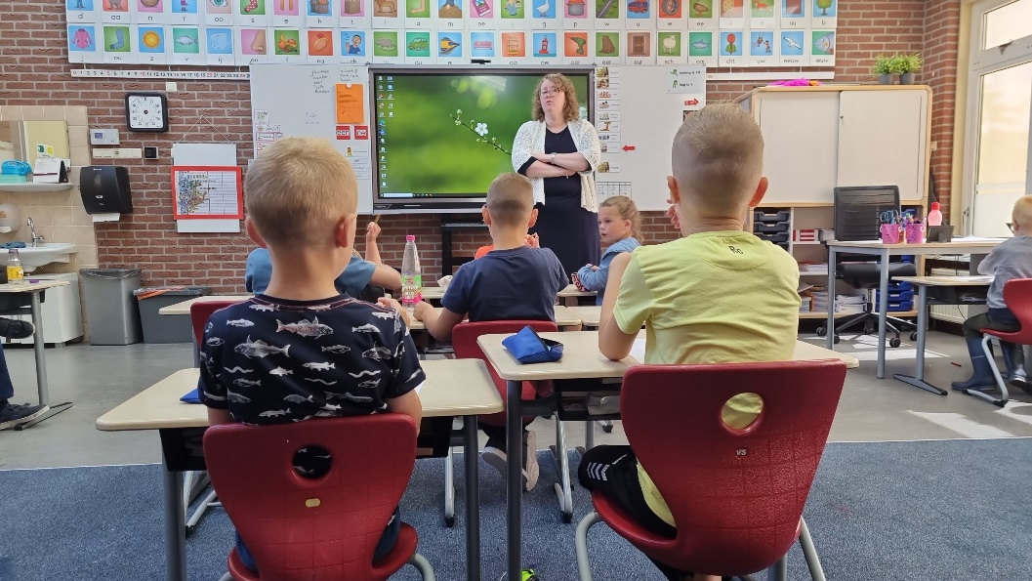

Personeelsbeleid

Integraal Personeelsbeleid
Beleid veronderstelt een duidelijke band tussen de grondslag en de missie van de school enerzijds en het onderwijsbeleid (organisatie, personeelsinstrumenten, on- derwijskundig en financieel beleid, enz.) anderzijds. Er wordt gewerkt met een com- petentieprofiel.

Bevoegde en bekwame leraren
Op onze school werken bevoegde en be- kwame leraren. Daarnaast kennen we de zogenaamde duale leraren (werken en le- ren). We streven ernaar dat alle leraren be- schikken over een pabo-diploma.

Gezien het tekort op de arbeidsmarkt is dat op dit moment niet geheel mogelijk. De leraren die op onze school starten en/of de duale route volgen, krijgen extra begeleiding en ondersteuning door in- en externe men- sen. Op onze school werken twee schoolopleiders. De directeur is geregistreerd in het schoolleidersregister PO (RDO vakbekwaam). Ten aanzien van het bijhouden van de bekwaamheid van de directie en de leraren verwijzen we naar de paragraaf Professionalisering (zie 5.18). Daarin staat de gevolgde scholing over de afgelopen periode vermeld. Het ontwikkelen van de bekwaamheid van de leraren verloopt daarnaast via de lijn start bekwaam, basis-bekwaam en vakbekwaam.

In de gesprekken-cyclus bespreken we hoe leraren zich kunnen ontwikkelen van de ene fase naar de volgende fase van bekwaamheid. Daarbij kunnen we gebruik maken van verschillende instrumenten om een en ander in kaart te brengen. De ver- slagen van de gesprekken conform ons gesprekkencyclusbeleid worden opgeno- men in het (digitale)bekwaamheidsdossier van de betreffende collega’s.

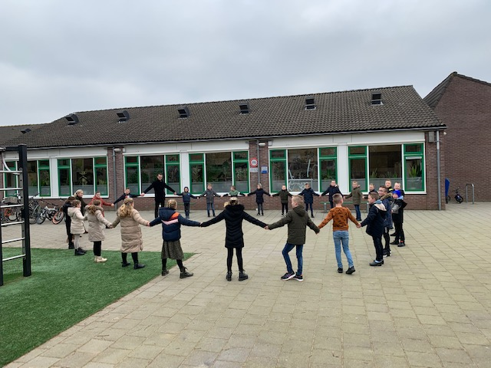

De organisatorische doelen van de school
We hebben een inzichtelijk personeelsbestand.

SPECIFIEKE TAKEN EN FUNCTIES HUIDIGE SITUATIE 2022 - 2023
1 | Aantal personeelsleden | 24
2 | Verhouding man/vrouw | 8 - 16
3 | Directie (directeur) | 1
4 | Ib’ers | 2
5 | Leraren | 13
6 | Gymspecialist | 1
7 | Onderwijsassistenten/ AD-PEP | 7
8 | Taalcoördinator en rekencoördinator | 2
9 | Veiligheidscoördinatoren | 2
10 | Specialist meer- en hoogbegaafdheid | 1
11 | ICT’er | 1
12 | Conciërge | 1
13 | Ondersteuner in het kader achterstand arbeid | 1
14 | Interieurverzorgers | 1
Ons personeelsbeleid richt zich enerzijds op de ontwikkeling (m.n. pedagogisch-didactisch) van de leraren, en anderzijds op ontwikkeling in een taak en/of functie. Met betrekking tot de wettelijke verplichting om vrouwen evenredig in directiefuncties te benoemen, is ons beleid verwoord en zijn cijfers hierover opgenomen in ons document ‘Strategisch personeelsbeleid’.

De schoolleiding
De schoolleiding wordt gevormd door de directeur en de waarnemend directeur van de school. Kenmerkend voor de school- leiding is, dat ze zich richt op het zorgen voor goede communicatie en op het ade- quaat organiseren van de gang van zaken op school. In de derde plaats vindt de schoolleiding met name het onderwijskun- dig leiderschap van belang. De directie wil

adaptief en situationeel leiding geven, dat betekent dat ze, daar waar nodig en noodzakelijk, rekening houdt met verschillen tussen leraren en de leidingstijl afstemt op de situatie.

Beroepshouding
Het is voor de kwaliteit van de school van belang, dat de werknemers niet alleen beschikken over lesgevende capaciteiten. Op onze school wordt veel waarde ge-

hecht aan de professionele instelling van de werknemers, aan een juiste beroeps- houding. Wij maken gebruik van elkaars expertise en deze is geborgd binnen de lerende organisatie. We streven naar een heldere en transparante communicatie tus- sen allen die bij de scholen betrokken zijn. De communicatie is gericht op efficiëntie en effectiviteit. Het belang van ouderbe- trokkenheid wordt in allerlei vormen van communicatie onderstreept. De school heeft een open cultuur en is laagdrempelig voor allen die belang hebben in onze school.

  - Professionele cultuur De schoolleiding streeft ernaar de school te ontwikkelen tot een lerende organisatie, tot een school die gekenmerkt wordt door een professionele schoolcultuur. Daarom wor- den er jaarlijks studiebijeenkomsten voor het gehele team ingeroosterd. Op onze school wordt in de relaties tussen het per- soneel, directie en bestuur uitgegaan van de uitgangspunten die behoren bij resul- taatverantwoordelijk werken.

Deze zijn als volgt te omschrijven:
    - Professionaliteit van personeel en bestuur staan centraal in relatie tot hun ondersteuningsbehoeften.
    - Daarbij gaat het om afstemming en wisselwerking.
    - Verantwoordelijkheid nemen en delen doet er toe.
    - Gezond leef- en werkklimaat zijn van groot belang.
- We werken met duidelijke en open communicatie en gerichte feedback.
- Ons handelen is resultaatgericht.
- De werkwijze is gericht op het verantwoordelijkheid nemen voor de resultaten door middel van systematisch, cyclisch en transparant (samen)werken conform PDCA
- Gestalte geven aan de realisatie van de actiepunten zoals deze zijn opgenomen in het schoolplan en het jaarplan.

Beleid met betrekking tot stagiaires
Voor de aanwas van nieuwe leerkrachten vinden wij het belangrijk een bijdrage te leveren aan de ontwikkeling van aanko- mende leerkrachten, daarom bieden wij, bij voorkeur, stagiaires van pabo ‘De Driestar’ in Gouda gelegenheid om ervaring op te doen. Jaarlijks wordt binnen het team geïnventariseerd welke leerkracht een sta- giaire of LIO’er in de klas wil (kan) begelei- den. Het aantal plaatsingsmogelijkheden wordt doorgegeven aan de pabo. Mogelij- ke stagiaires worden uitgenodigd voor een gesprek met een lid van de directie en de betreffende leerkracht. Als na het gesprek alle partijen positief zijn, worden nadere afspraken gemaakt. Voor de beoordeling van stagiaires maken wij gebruik van de beoordelingsinstrumenten van de oplei- dingsschool. Als identiteitsgebonden RATO fungeren wij als erkende opleidingsschool voor ‘De Driestar’.

Werving en selectie
We gaan bij werving en selectie uit van de kaders die door het bevoegd gezag zijn vastgesteld. Bij het sollicitatiegesprek houden we een criteriumgericht interview dat gebaseerd is op onze competenties en criteria.

Introductie en begeleiding
Startende leerkrachten worden begeleid aan de hand van een inwerkplan. Daar- naast maken we gebruik van een externe deskundige die via School Video Interactie Begeleiding (SVIB) de startende leraar be- geleidt en coacht. De begeleiding ligt in handen van de schoolopleiders.
Daarbij wordt de nieuwe collega op de hoogte gesteld van de missie, de visies en de doelen van de school. Nieuwe leraren richten zich op de criteria die zijn gerelateerd aan de fase ‘start bekwaam’. De plaatsing in een groep is afhankelijk van de kwaliteit(en) van de nieuwe collega. De lesobservaties worden uitgevoerd door de schoolopleider, de Ib’er en de directeur. Daarnaast verricht het bevoegd gezag ook klassenbezoeken. De lesobservaties wor- den altijd nabesproken. Hier wordt een verslag van gemaakt. De SBL-competen- ties zijn leidend voor deze bezoeken c.q. gesprekken.

Taakbeleid
Op onze school krijgen alle leerkrachten elk schooljaar taken toebedeeld. We heb-
ben daarbij gekozen voor het basismodel. Vóór de zomervakantie wordt met iedere individuele werknemer schriftelijke afspra- ken gemaakt over het aantal lesuren of lesgebonden en/of behandeltaken, de tijd voor voorbereiding en nazorg, de professi- onalisering en overige taken. Elk jaar wordt er bekeken of de taken voor het beheer van de school, werkgroepen en overige activiteiten goed verdeeld zijn over de ver- schillende leerkrachten. Daarbij wordt uit- gegaan van wensen en sterke kanten van de personeelsleden. Alles staat in het werkverdelingsplan.

  - Collegiale consultatie Collega’s komen, indien gewenst, bij elkaar in de klas om van elkaar te leren. We den- ken bijvoorbeeld aan de lessen rekenen en begrijpend lezen. De komende jaren willen we meer gebruik maken van elkaars expertises tot vergroting van de basisvaardigheden.

Klassenbezoek
De directie en de Ib’er leggen jaarlijks, conform een opgesteld rooster, bij ieder teamlid klassenbezoeken af. Daarbij gebruiken we de SBL-competenties. Na afloop van het klassenbezoek volgt een (kort) evaluatiegesprek, waarin zo nodig afspraken worden vastgelegd. Naast klas- senbezoeken legt de directie flitsbezoe- ken af. Na afloop krijgt de leraar een korte reactie.

Via de teaminfo wordt er een al- gemene conclusie gedeeld met het hele team. Jaarlijks legt het bevoegd gezag ook klassenbezoeken af binnen de school en wordt dit bezoek met de betreffende leerkracht en de directie geëvalueerd.

Persoonlijke ontwikkelplannen
Op onze school is het POP een onderdeel van het functionerings-gesprek. We hanteren de SBL-competenties. De uitvoer van het POP wordt geobserveerd tijdens de klassenbezoeken en de voortgang komt aan de orde bij het functionerings-gesprek. In het competentiegerichte functioneringsgesprek geeft de directie een oordeel over het functioneren van de leerkracht binnen de school. Naast het POP werken we met persoonlijke actieplan- nen (kort lopende plannen) en prestatie-af- spraken (streefdoelen). We bespreken deze zaken met collega’s binnen het team tijdens de teamvergaderingen.

Het bekwaam- heidsdossier
Alle werknemers beschikken over een zo- genaamd bekwaamheidsdossier. Deze dossiers worden beheerd door de werknemers zelf en bijgehouden door

de directie; het dossier is digitaal op school aanwezig. Alleen de directie en de werknemer hebben toegang tot deze portal. In dit dossier bevinden zich in ieder geval de verslagen van de functionerings- en beoordelingsgesprekken (incl. POP en doelstellingengesprek) en de klassenbezoeken. Dit dossier staat met benodigde documenten in Youforce opgesla- gen en beheerd door de Vereniging voor Gereformeerd Schoolonderwijs (VGS) en ons eigen administratiekantoor.

Intervisie
Maandelijks vergaderen de teamleden tijdens de leerlingebesprekingen, ambulante momenten IB en personeelsvergaderingen. Leerlingenzorg en schoolontwikkeling staan tijdens die vergaderingen centraal.

Als richtlijn hanteren we
het volgende intervisiemodel: Balint-methode
Deze methode is bedoeld om in een leer- groep individuele werkproblemen, die groepsleden hebben in een situatie buiten deze groep, in de intervisiegroep te be- spreken. Het gaat hier om werkproblemen die nog niet zijn opgelost.

Stap 1 De inbrenger vertelt zijn/haar probleem
De groepsleden trachten zich in te leven in de situatie van degene die het probleem voorlegt en schrijven (individueel of in duo’s) een aantal informatieve vragen op.

Stap 2 Informatieronde
Ieder stelt één informatieve vraag (of bij het werken in duo’s: samen twee vragen). De gespreksleider (intervisiebegeleider) vat als afsluiting van deze ronde het probleem nog eens samen en checkt of een ieder het begrepen heeft.

Stap 3 Schrijven van advies
De groepsleden schrijven individueel of in duo’s adviezen op. Dit gebeurt niet vanuit de herinnering van eigen situaties, het gaat juist om de situatie van de probleeminbrenger.

Stap 4 Geven van advies
De groep geeft adviezen. Hierover wordt niet gediscussieerd. De probleeminbren- ger kan deze adviezen opvatten als alter- natieven.

Stap 5 Afsluiting
- Wat heeft de probleeminbrenger er aan?
- Welke adviezen zijn voor de inbrenger bruikbaar en zinvol?
- Wat hebben de groepsleden er aan gehad?

Stap 6 Nabespreking
Plenaire uitwisseling van leermomenten betreffende het hanteren van deze metho- de.

Functionerings- gesprekken
De directie voert jaarlijks een functione- ringsgesprek met alle medewerkers. We hanteren de SBL-competenties. Tijdens het functioneringsgesprek komt het POP van de medewerker ter sprake. De afspraken worden vastgelegd. Het verslag wordt door beide partijen ondertekend en opgenomen in het dossier.

Beoordelings- gesprekken
De directie voert minimaal 1 keer per schoolplanperiode een competentiegericht functioneringsgesprek met alle medewerkers. De directie voert een dit gesprek bij de overgang van een tijdelijke naar een vaste benoeming. We hanteren de SBL-competenties. Het verslag wordt door beide partijen ondertekend en opgenomen in het dossier.

  - Professionalisering Scholing is een gesprekspunt tijdens de functioneringsgesprekken. Teamscholing vinden we belangrijk voor de schoolont- wikkeling. Deze scholing richt zich op het versterken van de missie, de visie en de ambities (doelen) van de school. In de re- gel volgt het team een aantal keren per jaar teamgerichte scholing. Iedereen is daarbij aanwezig. De scholing wordt ver- werkt in de normjaartaak onder het kopje professionalisering. Medewerkers kunnen

daarnaast voor persoonlijke scholing op- teren (bij voorkeur in relatie tot de doelen van de school). Deze scholing vindt plaats in overleg met de directie. Er wordt ge- werkt volgens een nascholingsplan met een budget dat door het bevoegd gezag jaarlijks wordt vastgesteld. Via de halfjaar- lijkse managementrapportage (Marap) wordt het bevoegd gezag geïnformeerd over het verloop van de nascholing.

Teambuilding
Op onze school organiseren we diverse ty- pen vergaderingen, waarin we met elkaar overleggen over thema’s die inhoudelijk en/of organisatorisch van belang zijn voor de school en de leerkrachten. De eenheid in het team wordt ook versterkt door de gezamenlijke momenten van nascholing. Ieder jaar volgt het team –naast de indi- viduele scholing- samen een aantal cur- sussen. We onderscheiden in het kader van teambuilding ook de meer informele communicatiemomenten. We drinken vijf keer per week ’s ochtends voor schooltijd gezamenlijk koffie en thee. Tijdens deze informele momenten leren we elkaar per- soonlijk kennen. Het schooljaar start met een openingsbijeenkomst in het bijzijn van de ouders met hun kinderen. De eerste Leerbijeenkomst van het schooljaar is een zogenaamde ‘startbijeenkomst’. We bespreken in grote lijnen het school- jaar dat voor ons ligt. Aan het einde van elk schooljaar wordt er een personeelsuitje georganiseerd. Samen met de andere drie scholen van de
stichting woont het team een bezinnings- bijeenkomst bij, georganiseerd door het bevoegd gezag. Het kalenderjaar wordt afgesloten met een informeel samenzijn. Datzelfde gebeurt aan het einde van het schooljaar.

Verzuimbeleid
Een zieke werknemer meldt zich ziek bij de directeur. Deze regelt de vervanging. De werknemer meldt zich ook beter bij de di- recteur. Bij langduriger verzuim wordt de werknemer opgeroepen bij de Arboarts. Bij kort veelvuldig verzuim wordt een ver- zuimgesprek gehouden door de directeur. Bij vermoeden van oneigenlijk verzuim wordt de Arboarts ingeschakeld, in over- leg met de personeelsconsulent (VGS). Langdu- rig verzuim wordt afgehandeld conform de Wet Poortwachter. De re-integratie voor wat betreft het functioneren op school valt onder de verantwoordelijkheid van de directeur. Bij ziekte wordt, naast de infor- mele contacten door de collega’s, formeel door de directeur contact onderhouden met de betrokkene. Indien de zieke werk- nemer daar prijs op stelt, worden er huis- bezoeken afgelegd.
Regelmatig wordt een kaart of bloemetje gestuurd namens het team.

Mobiliteitsbeleid
Het mobiliteitsbeleid is opgesteld door het bevoegd gezag. In de praktijk wordt hier niet of nauwelijks gebruik van gemaakt.

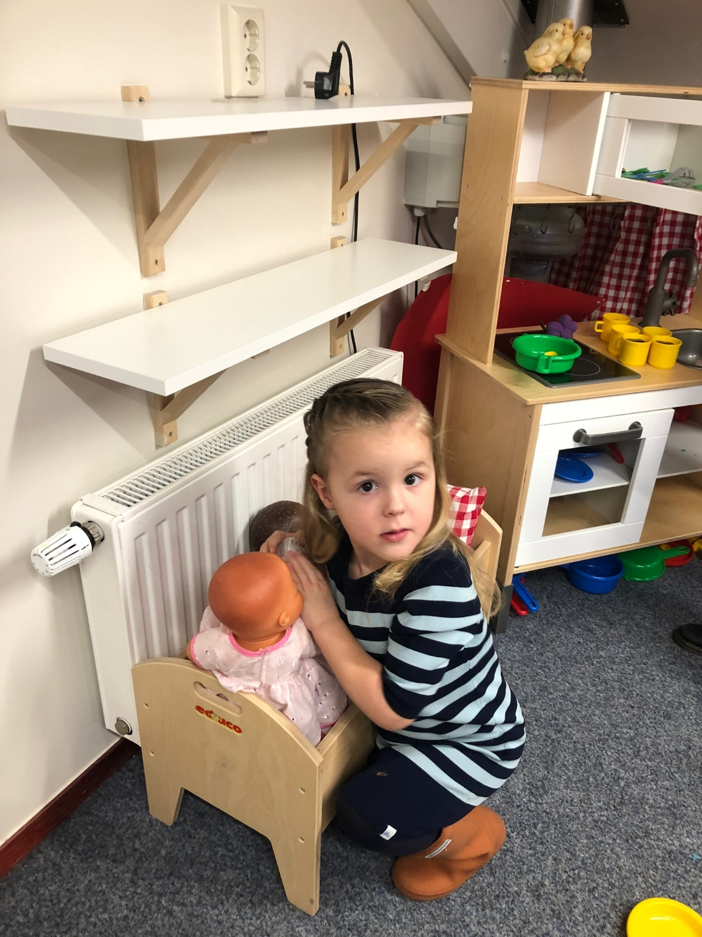

Organisatiebeleid

  - Organisatiestructuur Onze school is een van de vier scholen van de hierboven genoemde stichting. De di- rectie (directeur en waarnemend directeur) geeft onder eindverantwoordelijkheid van het bevoegd gezag van de stichting- lei- ding aan de school. De directie is inte- graal verantwoordelijk voor de dagelijkse gang van zaken en het (uitvoeren van het) beleid. De directie wordt bijgestaan door twee Ib’ers, een conciërge en een ICT- coördinator. De school heeft de beschikking over een MR. Op stichtingsniveau is er een GMR.

Groeperingsvormen
De school gaat uit van een leerstofjaarklas- sensysteem. Combinatieklassen proberen we te voorkomen. De lessen worden in het algemeen in de groep aangeboden aan de leerlingen. Differentiatie bij de hoofdvakken rekenen, taal en lezen is een belangrijk onderdeel, zowel bij instructie als de verwerking. De komende jaren is differentiatie ook een van de speerpunten. Leerlingenzorg wordt afgestemd op de behoeften van de leerlingen. Een deel van de werkdruksubsidie wordt, op voorstel van het team, ingezet extra OA-ondersteuning. Dit is goedgekeurd door het bestuur en de MR. Een extra benoemde OA-er vervult invalmomenten.

Het schoolklimaat
Het leven naar en vanuit Gods Woord moet merkbaar zijn in de school. Onze gehele levensstijl behoort hiermee in over- eenstemming te zijn: in handel en wandel, in gelaat, praat, gewaad en daad. Het is een opdracht van de Heere dat wij onze naaste dienen. Daarom zullen de leerlin- gen moeten leren rekening te houden met hun medeleerlingen. Wij vinden het belangrijk, dat de school een veilige en verzorgde omgeving is voor de leerlingen en de medewerkers. Een omgeving waarin iedereen zich geaccepteerd voelt en waar het plezierig samenwerken is. Onze school is een school die open staat voor ouders. Sterker nog: we proberen ouders optimaal te informeren en te betrekken bij de dagelijkse gang van zaken. De school wil een klimaat scheppen waarin de leer- lingen zich ‘thuis’ kunnen voelen. De sfeer kenmerkt zich door vertrouwen, geborgen- heid en veiligheid. In zo’n klimaat kunnen de leerlingen optimaal functioneren.

Daarvoor is nodig:
- een open relatie tussen leerkrachten en leerlingen en leerlingen onderling
- een juiste gezagsverhouding
- een goed contact tussen ouders, school en kerk(en)
Pesten, in welke vorm ook, wordt radicaal tegen gegaan. We hanteren hiervoor een

anti-pestprotocol. Dit kunt u inzien op school. Contact daarover kunt u opnemen met de directeur.

Veiligheid
De school waarborgt de veiligheid van leerlingen en het team. Daartoe is aller- eerst vastgesteld welke (ernstige) inciden- ten de school onderscheidt, zoals fysiek geweld, intimidatie, pesten, seksueel misbruik, discriminatie, diefstal of andere vormen van gedrag die de veiligheid belemmeren. Periodiek wordt een “Risico-inventarisatie en -evaluatie” uitgevoerd door een extern bureau. (Arboneel) We zijn een gecertificeerde school. De school beschikt over een registratiesysteem: de leerkracht registreert incidenten. Naast de incidentenregistratie beschikt de school over een ongevallenregistratie. De interne vertrouwenspersonen analyseren jaarlijks de gegevens en stellen, in overleg met de directie, verbeterpunten vast. De school probeert incidenten en ongevallen te voorkomen. Er zijn school- en klassenre- gels (w.o. pleinregels; de regels zijn m.n. gedragsregels: hoe ga je met elkaar om?). Speerpunt is het daadwerkelijk hanteren van de regels. Na iedere vakantie bezoeken de directeur en de veiligheidscoördinatoren de groepen 3 t/m 8 om de afgelopen periode met de kinderen door middel van een klassengesprek te evalueren in te informeren. Zo nodig volgen er individue- le gesprekjes met leerlingen. Naast deze bezoeken legt de directeur in alle groepen een aantal keren per jaar een flitsbezoek
af. Structureel wordt er aan elke groep een sociale weerbaarheidstraining gegeven. De school beschikt daarnaast over een methode voor de sociaal-emotionele ontwikkeling. De lessen sociaal-emotionele ontwikkeling staan in het teken van de ontwikkeling van goed (passend) gedrag. Incidenten en ongevallen worden in eerste instantie afgehandeld door de leerkracht. Als zaken niet opgelost kunnen worden, wordt de Ib’er en/of de directie betrokken bij de afhandeling. Ook ouders worden betrokken bij de aanpak van incidenten en ongevallen. Tevens wordt in voorkomende gevallen de wijkagent betrokken bij de afhandeling van klachten.
De ouders worden periodiek via een te- vredenheidsonderzoek bevraagd op vei- ligheidsaspecten. De veiligheid van de leerlingen wordt jaarlijks gemonitord met een gevalideerd instrument. De gegevens worden aangeleverd bij de Inspectie van het Onderwijs. De school beschikt over een klachtenregeling (zie schoolgids), een klachtencommissie en (interne en externe) vertrouwenspersonen. In de schoolgids en het informatieboekje worden ouders uitgebreid geïnformeerd over aspecten
m.b.t. veiligheid. De school beschikt over voldoende BHV’ers en EHBO’ers.

Arbobeleid
Onze school heeft met bureau Arboneel een Arbo-contract afgesloten. Het beleid is erop gericht om uitval van leerkrachten te voorkomen. Bij langdurige uitval stelt de

arbeidsdeskundige – eventueel in overleg met de bedrijfsarts – een probleemanalyse op. De directeur en de zieke leerkracht stellen vervolgens een plan van aanpak op. Tevens bestaat de mogelijkheid voor overleg met de bedrijfsarts en de perso- neelsconsulent in het Sociaal Medisch Overleg. Wij hechten veel belang aan een gezond leef- en werkklimaat in en rondom de school.
We melden een ongeval en de oorzaak daarvan. Op die manier kunnen we tekort- komingen aan het gebouw en/of materi- alen in kaart brengen en acties plannen. Voor de speeltoestellen is een logboek aanwezig voor het bijhouden van on- derhoud en het melden van eventuele ongevallen. De brandweer heeft een ge- bruiksvergunning afgegeven en daarmee (via de vergunning) de school brandveilig verklaard. Op de school is een calamitei- tenplan aanwezig. Met de arbo-arts hebben we rechtstreeks met een contract afgesloten.

  - Interne communicatie Op onze school vinden we de interne communicatie van groot belang. We zijn gericht op het creëren van betrokkenheid van de medewerkers op het werk en op de school om op die manier de kwaliteit van de school te optimaliseren. Daarom zorgt de schoolleiding voor een heldere verga- derstructuur en worden er effectieve hulp- middelen gebruikt.

Qua communicatiegedrag vinden we het volgende belangrijk:
- Zaken worden op de juiste plaats besproken
- Vergaderingen worden goed voorbereid
- Op vergaderingen is sprake van actieve deelname
- In beginsel spreekt iedereen namens zichzelf
- We geven elkaar respectvolle feedback en accepteren ook feedback van anderen

De volgende communicatielijnen gebrui- ken we:
- ‘face to face’: we vinden het persoonlijk contact en onderlinge ontmoetingen heel belangrijk
- het .pdf-bestand n.a.v. de bordsessies.
- de ‘DMV-app’ en Parro
- de mail
- de weekmail vanuit de directiekamer

Samenwerking
Onze school werkt effectief samen met voor- schoolse voorzieningen. Deze samenwerking is met name gericht op informatie-uitwisse- ling over leerlingen in achterstandsituaties, en het realiseren van een doorgaande leer- lijn. Daarnaast werken we samen met ver- volgscholen (ook bij een tussentijds vertrek). In alle gevallen betrekken we ouders bij de overgang van hun kind (voorschool – school; school – voortgezet onderwijs; school – an-

dere school). Met betrekking tot leerlingen met een extra ondersteuningsbehoefte werken we samen met het samenwerkings- verband Berseba en met zorgpartners. Ten- slotte werken we constructief samen met de gemeente; afspraken in het kader van de lokale educatieve agenda en m.b.t. vroeg- schoolse educatie voeren we loyaal uit.

In het kader van de zorg onderhouden wij o.a. contacten met:
- De leerplichtambtenaar
- De wijkagent
- Centrum voor jeugd en gezin
- Schoolmaatschappelijk werk
- GGD
- Logopediste
- Fysiotherapeut en ergotherapeut

  - Contacten met ouders ‘Samen verantwoordelijk voor de ontwik- keling van het kind’. Een voorwaarde is dan een goede communicatie met ouders. Goede contacten met ouders vinden wij van groot belang. We hechten binnen het reformatorisch Onderwijs veel waarde aan de drieslag gezin, school en kerk, omdat we binnen onderwijs en opvoeding dezelf- de doelen nastreven. Voor de leerkrachten zijn de bevindingen van de ouders essen- tieel om het kind goed te kunnen begelei- den. En voor de ouders is het van belang dat zij goed geïnformeerd worden over de ontwikkeling van hun kind. In de schoolgids treft u een uitgebreide pararaaf aan over de oudercontacten.

We kennen de volgende contactmomenten:
- Opening schooljaar: bijeenkomst met bestuur, ouder(s)/verzorger(s), leerlingen en andere belangstellenden
- Inschrijfmorgen voor nieuwe leerlingen: ouder(s)/verzorger(s komen met de kinderen naar school
- Luistergesprekken: in de eerste maand van het schooljaar (speerpunt)
- Spreekuren en contactmiddag en - avond
- Informatiemoment voor nieuwe ouders
- Verwijzingsgesprekken over groep 8 leerlingen
- Ouderbezoeken
- Overige vormen van communicatie: In het kader van leerlingenzorg kunnen ouders op school worden uitgenodigd voor een ge- sprek. Ook ontvangen ouders informatie via schoolgids, maandelijkse nieuwsbrief voor de ouders, schoolkrant, de leerkracht (mon- deling, telefoon, mail en/of app)

Overgang PO-VO
We willen ervoor zorgen, dat onze leerlin- gen soepel instromen in het voortgezet on- derwijs dat bij ze past. Voor ons betekent dit dat wij meer inzicht willen krijgen in waar onze leerlingen na groep 8 terechtkomen en wat zij (extra) nodig hebben om in het voortgezet onderwijs te slagen. Wij hechten veel waarde aan een geregeld contact met de scholen waaraan we leerlingen leveren. Naast de Cito-toetsen wordt in groep 8 de

NIO-toets en de Doorstroomtoets afgenomen. Mede op basis van deze uitslagen wordt een verwijzingsadvies naar het voortgezet onderwijs realistisch en kansrijk gegeven.

Privacybeleid
Onze school beschikt over een privacyregle- ment (incl. protocollen) waarin staat hoe wij met privacy omgaan. In het reglement staat hoe we omgaan met de persoonsgegevens van leerlingen én medewerkers. En hoelang de gegevens worden bewaard. In het regle- ment garanderen we dat de persoonsge- gevens zorgvuldig worden behandeld. Dat betekent dus ook dat de informatie die we in de schooladministratie vastleggen juist, nauwkeurig én volledig up-to-date is. Het reglement staat in SharePoint en de hoofd- lijnen staan in onze schoolgids.

Voor- en vroeg- schoolse educatie
Voorschoolse educatie wordt verzorgd op peuterspeelzalen en kinderdagverblijven; de extra gelden voor VVE worden door het Rijk ter beschikking gesteld aan de ge- meenten.

Die hebben beleidsruimte om de voor- schoolse educatie nader vorm te geven.: Onze school participeert in ‘Opstapje’. Op- stapje is een project van de vier reformato- rische basisscholen te Urk. Opstapje wordt geleid door bevoegde leidsters en wordt door de Gemeente Urk gesubsidieerd.

Opstapje kenmerkt zich door:
- het stimuleren van de (taal)ontwikkeling van kinderen
- biedt kinderen (maandelijks 1 schooltijd) activiteiten aan, waardoor ze spelenderwijs leren
- moedigt interactie tussen ouders en kinderen aan
- Algemeen: een goede opstap naar de basisschool

Verder participeren we in de VVE-stuur- groep te Urk en onderhouden contact met de Urker peuterspeelzaal. Vroegschoolse educatie wordt verzorgd in de groepen 1-2 van de basisschool. De extra gelden voor VVE worden aan het schoolbestuur toege- kend in de vorm van het gewichtengeld in de lumpsum.

Op de ds. E. du Marchie van Voorthuysenschool werken we in de onderbouw aan het volgende doel in het kader van VVE:
“Door het lesaanbod voortdurend af te stemmen op de behoeften van de leerlin- gen zijn de leervoorwaarden voor groep 3 voldoende bij de VVE- kleuters”

Financieel beleid

Lumpsum financiering, ondersteuning en gesprekken
De afspraken met betrekking tot de finan- ciën van onze school zijn vastgesteld in de financiële paragraaf van het strategisch beleidsplan. De directeur (c.q. het bestuur) is eindverantwoordelijk voor de effectieve besteding van de middelen. Het financieel beleid is erop gericht om de continuïteit van de totale organisatie te waarborgen en de optimale randvoorwaarden te creëren om de gestelde doelen uit het strategisch be- leidsplan van de stichting en het school- plan van de school te realiseren. Alle lumpsumgelden worden bovenschools be- heerd, evenals de gelden die voortkomen uit de bestemmingsboxen. Het bestuur zorgt – in samenspraak met de directeuren van de andere drie reformatorische scho- len – voor een deugdelijke verdeling van de gelden over de scholen. Daartoe heeft het bestuur een allocatiemodel (regeling betreffende de geldstromen) ontwikkeld met daarin ook de uitgangspunten van haar beleid. De financiële ondersteuning wordt verzorgd door het bestuurskantoor van onze stichting en de financiële dienst- verlener Vereniging voor Gereformeerd Schoolonderwijs te Ridderkerk (VGS). De medewerkers van het bestuurskantoor be- heren de benodigde documenten.
Twee keer per jaar bespreekt het bestuur en de directeur van de school de financi- ele positie van de school via de manage- mentrapportage. Op dat moment wordt ook verslag gedaan aan het bestuur met betrekking tot de uitgaven voor personeel en ziekteverzuim. Via dashboard (site VGS) is op ieder moment een formatieoverzicht beschikbaar. Twee keer per schooljaar vindt er overleg plaats tussen de VGS en de directie van de school. De financiële positie, inclusief de formatie, wordt dan besproken en zo nodig worden er nieuwe afspraken gemaakt.

  - Externe geldstromen Van het rijk ontvangt de school lumpsum- gelden, geoormerkte gelden via de be- stemmingsbox, impulsgelden en gelden van het SWV. De budgetten komen op bovenschools niveau binnen en worden daar beheerd. Het bestuur houdt bij hoeveel middelen uit de bestemmingsbox besteed zijn aan de verschillende thema’s (b.v. professionali- sering). Van de lokale overheid ontvangt de school projectsubsidie voor het project Opstapje. De school verantwoordt zich over de deugdelijke besteding van de gel- den via de managementrapportage(s).

Interne geldstromen
Het bestuur vraagt van de ouders van

de school jaarlijks een vrijwillige bijdrage voor extra uitgaven, die niet ten laste van de exploitatie kunnen komen. Als richtlijn geeft het bestuur een bedrag van € 15,00 per kind voor de eerste twee kinderen en
€ 10,00 voor het derde kind. De maximale bijdrage is € 40,00. De medezeggen- schapsraad heeft instemmingsrecht op beslissingen van het bevoegd gezag over sponsoring. Wij houden ons aan het opge- stelde convenant. Op onze school is geen sprake van sponsoring in wat voor vorm dan ook.

Begrotingen
De begroting wordt jaarlijks, voorafgaan- de aan het kalenderjaar, op voorstel van de directeur en in overleg met de VGS en de medewerker van het bestuurskantoor door het bestuur vastgesteld. De vastgestelde begroting is taakstellend voor de direc- teur. Dat betekent dat in principe geen uitgaven kunnen worden gedaan, zonder dat deze zijn begroot. Schuiven binnen de begroting is toegestaan, mits geen geweld wordt gedaan aan de vooraf geformuleer- de beleidsdoelen. De begroting is hiermee een belangrijk sturingselement geworden. De directeur stelt jaarlijks in overleg met de VGS en de medewerker van het be- stuurskantoor een voorstel op voor een begroting voor het komende kalenderjaar met een toelichting (exploitatiebegroting). Daarin zijn alle inkomsten en uitgaven van de school opgenomen waarvoor de direc- teur verantwoordelijk is. De exploitatiebe-
groting is gebaseerd op het beleidsplan van de school. Daarnaast stelt de directeur jaarlijks in het voorjaar in overleg met het bestuur een personeelsformatieplan op. Hierin worden de inzet van middelen met betrekking tot basisformatie, arrangemen- ten en overige gelden verantwoord. Het personeels-formatieplan wordt besproken met de (G)MR. Onze school beschikt ver- volgens over een meerjarenexploitatiebe- groting met een geldigheid van vier jaar (personeel en materieel). Deze begroting wordt opgesteld op hoofdlijnen en getoetst aan het meerjarenbeleidsplan. De ontwikkeling van het aantal is de bepalende indicator voor de meerjarenbegroting.
De meerjarige investeringsbegrotingen (OLP, ICT, meubilair, apparatuur) worden afgeleid van de gegevens die zijn ver- kregen uit de zogenaamde nulmetingen. Vanaf het jaar 2005 zijn de investeringen geactiveerd en op basis van de gekozen afschrijvingstermijnen wordt bepaald wan- neer de investering is afgeschreven.

Zorg voor kwaliteit

Kwaliteitszorg

Onze school beschikt over
een systeem voor kwaliteitszorg:
Vanuit een meerjarenplanning beoordelen en verbeteren we de kwaliteit van ons on- derwijs op een systematische en effectieve wijze. Daarnaast hebben we onze kwali- teitszorg gekoppeld aan ons integraal per- soneelsbeleid. Daardoor borgen we dat de schoolontwikkeling en de ontwikkeling van onze medewerkers parallel verloopt. De in- strumenten die we inzetten voor kwaliteits- zorg en integraal personeelsbeleid leiden, indien nodig, tot aandachtspunten. Samen met het team – en in het perspectief van onze streefdoelen actuele ontwikkelingen – stellen we op basis daarvan verbeterpunten vast. Daarbij gaat het altijd om keuzes; we gaan uit van het principe: niet het vele is goed, maar het goede is veel. De directie monitort de voortgang. Aan het eind van het jaar evalueren we de verbeterplannen en verantwoorden we ons over onze werk- zaamheden in de mananagementrapporta- ge (Marap).

Beoordeling:
Kwaliteitsbeleid is de basis van waaruit het onderwijs op onze school wordt vorm gege- ven en dient ter bewaking, borging en ver- betering van de kwaliteit van ons onderwijs.

De kwaliteitscyclus die op onze school gehanteerd wordt, krijgt als volgt vorm:

Door de directie:
- School- en groepsanalyses (M en E opbrengsten) plenair
bespreken tijdens de middagen PvA
- Overview houden door persoonlijke gesprekken met teamleden.

Door de Ib’ers:
- Tijdens het maandelijks dirib-overleg (directie en Ib’ers) is kwaliteitszorg en met name de leerlingenzorg een vast agendapunt.
- Voeren van groepsbesprekingen (groepsplannen en plannen van aanpak): twintig keer per jaar (via een cyclisch model).

Door de leerkrachten:
- Bewaken afgesproken streefdoelen
- Het schrijven van een plan van aanpak
- Het schrijven van een analyse

  - Kwaliteitscultuur Kwaliteitszorg krijgt optimaal gestalte bin- nen een juiste kwaliteitscultuur.

We streven naar:
- een collectieve inhoudelijke ambitie. Dat betekent dat de medewerkers niet alleen individueel, maar ook als team een hoge ambitie hebben. Intervisie is een krachtig leermiddel.

Impact intervisie:
  - meer zelfinzicht door reflectie
  - meer creativiteit bij het oplossen van uitdagingen
  - uitbreiding van het eigen gedragsrepertoire
  - gezamenlijke reflectie doet bovendien een sterk beroep op de communi- catieve vaardigheden als Luisteren, Samenvatten en Doorvragen (LSD)

- contact met gelijkgestemden of colle- ga’s, dan doe je vaak nieuwe ideeën op en bekijk je dilemma’s vanuit verschil- lende perspectieven die waardevol en oplossingsgericht voor je kunnen zijn. Het zijn doorgaans inspirerende bijeen- komsten waarbij ervaringen worden om- gezet in nieuwe inzichten waarmee je je professioneel en persoonlijk kan ontwik- kelen.

- professionele zelfstandigheid en verant- woordelijkheid. De medewerkers dra- gen zelf verantwoordelijkheid voor de kwaliteit van hun werk en zijn daarop aanspreekbaar.
- een leer- en leefgemeenschap met als kernwaarden veiligheid, verantwoor-delijk, verbinding en vertrouwen.

Verantwoording en dialoog
Op onze school betrekken we ook externen bij de bepaling en beoordeling van onze kwaliteit. Planmatig wordt onze school geauditeerd door het samenwerkingsver- band Berséba. De hierboven genoemde Marap wordt uitgebreid besproken door het bestuur en de medezeggenschaps- raad. Daarnaast verantwoorden we ons beleid in de maandelijkse nieuwsbrieven voor de ouder(s)/verzorger(s). Periodiek wordt er een oudertevredenheidsonderzoek ge-organiseerd en worden er verbeterpunten opgesteld naar aanleiding van de uitslag van het onderzoek.

Het meten van de basis- kwaliteit
De Inspectie van het Onderwijs beschrijft in haar waarderingskader 2017 de basis- kwaliteit op 17 standaarden. Wij willen meten of we voldoen aan de gestelde eisen van basiskwaliteit met behulp van de Zelfevaluatie Basiskwaliteit. Dit wordt een tweejaarlijks speerpunt voor directie en Ib’ers. De speerpunten die dat onderzoek oplevert, nemen we mee in de jaarplannen.
(zie verder onder 8.8)

Kwaliteitsaspecten
Onze school richt zich op de door de over- heid gestelde basiskwaliteit. In de jaar- plannen treft u onze streefdoelen aan.

De komende jaren willen we ons in ieder geval duidelijker profileren op het ge- bied van:
- Intensiveren passend onderwijs
- Verbeteren en borgen basisvaardigheden
- Ontwikkelen in opleidingsschool
- Naleven en evalueren regel/ afspraken

We vinden dat we daarbij toegevoegde waarde leveren ten opzichte van de basiskwaliteit. Periodiek worden er eva- luatiemomenten gepland om met de be- trokkenen de voortgang te bespreken. We kunnen gebruik maken van vragenlijsten.

  - Wet- en regelgeving Onze school heeft kennis genomen van de eisen van de Inspectie van het Onderwijs voor wat betreft wet- en regelgeving.

Wij houden ons aan de volgende eisen:
- De schoolgids leveren wij tijdig aan bij de inspectie
- De schoolgids voldoet aan de eisen die de inspectie stelt
- Het schoolplan leveren wij tijdig aan bij de inspectie
- Het schoolplan voldoet aan de eisen die de inspectie stelt
- Het zorgplan leveren wij tijdig aan bij de inspectie (via het samenwerkingsverband)
- Het zorgplan voldoet aan de eisen die de inspectie stelt
- Wij programmeren voldoende onderwijstijd
- Wij programmeren niet meer
dan (maximaal) 7 x een onvolledige schoolweek voor de leerlingen van groep 3 t/m 8.

Inspectiebezoeken
Onze school heeft in 2012 een schoolbe- zoek gehad van de Inspectie van het On- derwijs. We beschikken over een rapport met de bevindingen. De inspectie heeft geconcludeerd dat de kwaliteit van het onderwijs op onze school op orde is: onze school heeft een basisarrangement (vol- doende). Er zijn nauwelijks tekortkomin- gen, en daar waar dat wel zo is, hebben we een plan van aanpak opgesteld.

Zelfevaluatie

Inleidend woord
Nadenken over het eigen functioneren is noodzakelijk. Wanneer dat ook nog eens op een gestructureerde manier gebeurt en met een duidelijk doel voor ogen, is dat een aanpak die ongetwijfeld werkt.
Het bestuur heeft in het schooljaar 2022- 2023 het Strategisch Bestuursbeleidskader geëvalueerd, waar nodig aangepast en in samenspraak met de directeuren van de vier scholen van de stichting opnieuw vastgesteld. Als uitgangspunt hanteren

we voor ons onderwijs de kerndoelen, die voor het reformatorisch onderwijs zijn op- gesteld en door de overheid zijn goedge- keurd. Betreffende het personeel hanteren we het vastgestelde Integraal Personeels- beleid. (IPB)

Doel zelfevaluatie
Op een systematische wijze verzamelen we de nodige informatie over onze school om vervolgens deze informatie te beoor- delen en zo nodig plannen te ontwikkelen om zaken te verbeteren.

De volgende vragen kunnen mij helpen bij de zelfevaluatie:
Heb ik mijn doel bereikt?
Wat heeft mij geholpen bij het bereiken van mijn doel?
Wat is niet gegaan zoals ik vooraf bedacht had? Waarom?
Wat kan ik de volgende keer anders / slimmer / beter aanpakken?
Waren mijn doelen realistisch? Heb ik op tijd hulp ingeschakeld? In hoeverre heb ik mij aan mijn planning gehouden?
Wat kan ik m.b.t. planning de volgende keer verbeteren?

Op welke wijze geven we de zelfevalu- atie gestalte?
Instrumenten c.q. middelen:
Zelfevaluatie-Waarderingskader 2017 (Toe- zichtkader 2017 Berseba / © Cees Bos) Dit waarderingskader is in het kader van ‘Ons schoolplan 2023-2027’ voor het eerst in
2023-2024 in te vullen door de directie, de Ib’ers en mogelijk de teamleden.

We gaan de indicatoren als volgt beoordelen:
- goed
- voldoende
- onvoldoende
Tijdens de teamvergaderingen worden de uitslagen besproken. Ambitie is, dat alle onderdelen minimaal voldoende scoren.

IPB: In het kader van IPB bespreken we met het team:
Missie en doelen (identiteit) Samenhang doelen en SBL-competen-
ties medewerkers: Interpersoonlijk Pedagogisch Vakdidactisch Organisatorisch Samenwerking (collega’s) Samenwerking (omgeving) Reflectie en ontwikkeling

We spreken met het team volgens de vastgestelde gesprekkencyclus: Functioneringsgesprek (incl. POP en doelstellingengesprek) en beoordelings- gesprek. Naast de formele gesprekken staan we als directie heel open voor infor- mele gesprekken.

Kern van IPB: Koppeling tussen de missie en doelen van de school en bijdrage van de medewerkers.

Intervisie tijdens de Ib-gesprekken en teamvergaderingen.
Tijdens de ib-gesprekken en leerlingbespreking ligt het accent op leerlingenzorg o.l.v. de Ib’er. We merken dat intervisie een krachtig leer- moment is. We hanteren de Balint-methode (zie 5.15). Deze methode is bedoeld om in een ‘leergroep’ individuele werkproble-men, die groepsleden hebben in een situatie buiten deze groep, in de intervisiegroep te bespreken. Het gaat hier om werkproblemen die nog niet zijn opgelost.

Klassenbezoeken
De klassenbezoeken worden afgelegd door: directie, Ib’ers, bestuur, externen (coaching) of opgeleide collega’s voor een bepaald lesonderdeel. (b.v. Ad de Waard) De bezoeken worden geëvalueerd met de betreffende collega’s en zo nodig worden er (vervolg)afspraken gemaakt.

ZIEN!
ZIEN! is een expertsysteem dat meer doet dan het volgen van de leerling. De ZIEN!-leerkrachtvragenlijst geeft op basis van een analyse van observaties concrete doelen en handelingssuggesties. Als aan- vulling kunnen ook leerlingen een tweetal vragenlijsten invullen, die dezelfde dimen- sies bevragen. Op die manier wordt de leerkracht geholpen in het nadenken over een eventuele aanpak voor een groep of
een leerling. Met ZIEN! kan het gehele pro- ces van handelingsgericht werken doorlo- pen worden, van signalering tot handelen. Met ZIEN! voor het primair onderwijs zet- ten leerkrachten het sociaal-emotioneel functioneren van kinderen van groep 1 t/m groep 8 systematisch op de kaart. Komend schoolplanperiode wordt ZIEN vervangen door een ander instrument. Ook dit is een speerpunt.

Oudertevredenheidsonderzoek
Half in het schooljaar 2021- 2022 hebben we een oudertevredenheidsonderzoek uitgevoerd. De uitslag was zondermeer verblijdend. 70 % van de enquête is ingevuld. We kunnen dus betrouwbare conclusies trekken. Per onderdeel konden de ouders een waardering geven: goed – voldoende – matig – onvoldoende. Ons streefdoel: per onderdeel moet minimaal 80 % voldoende-goed zijn en 40 % minimaal goed. Alle onderdelen voldoen aan deze (hoog) gestelde normering. Bij het opstellen van de jaarplannen voor de komende schoolplanperiode is rekening gehouden met de gemaakte opmerkingen in dit onderzoek. Het totale onderzoek en de uitslagen zijn beschikbaar.

Strategisch beleid

De ‘Stichting tot instandhouding en oprichting van één of meer basisscholen en scholen voor voortgezet onderwijs te Urk’. beschikt over een Strategisch Bestuursbeleidskader. Dit kader is in het schooljaar 2022 - 2023 geëvalueerd en indien nodig aangepast en in samenspraak met de directeuren van de vier scholen van de stichting opnieuw vastgesteld. Het Strategisch bestuursbeleidskader is via het bestuur op te vragen. Dit kader is uiteraard uitgangspunt geweest voor het samenstellen van dit schoolplan.

Jaarplannen 2023-2027

Op de pagina’s hierna treft u de meerjaren- planning aan, waarin globaal de speerpun- ten c.q. verbeterdoelen zijn aangegeven. Een aantal zaken geldt de hele periode. Andere zaken worden per jaar aange- geven of enkele jaren binnen de nieuwe schoolplanperiode. Twee keer per jaar (medio februari en juni) zullen we terug- blikken, of we de verbeterdoelen in vol- doende mate gerealiseerd hebben of daar op een efficiënte wijze mee bezig zijn. We plannen daartoe vaste evaluatiemo- menten. Tevens bespreken we tijdens de evaluatie de opbrengsten van de school. De bevindingen worden opgenomen in de Managementrapportage (Marap). De Marap wordt met het bestuur en de MR besproken.
(zie verder hoofdstuk 8: Zorg voor kwaliteit) De jaarplannen omvatten de schoolplan- periode 2023-2027.

We onderscheiden in deze jaarplannen;
- Een jaarlijks terugkerend aandachtspunt
- Een specifiek aandachtspunt voor een bepaald schooljaar of enkele schooljaren.

De speerpunten zijn door het team aange- dragen tijdens de sessie met als thema ‘Ons schoolplan 2023 - 2027’.
Ons motto: Onze leerkrachten doen ertoe!
Onze kernkwaliteiten: Nuchter (kijkend naar de meerwaarde); Doelgericht / ordelijk / duidelijk en evenwichtig (gericht op consensus)

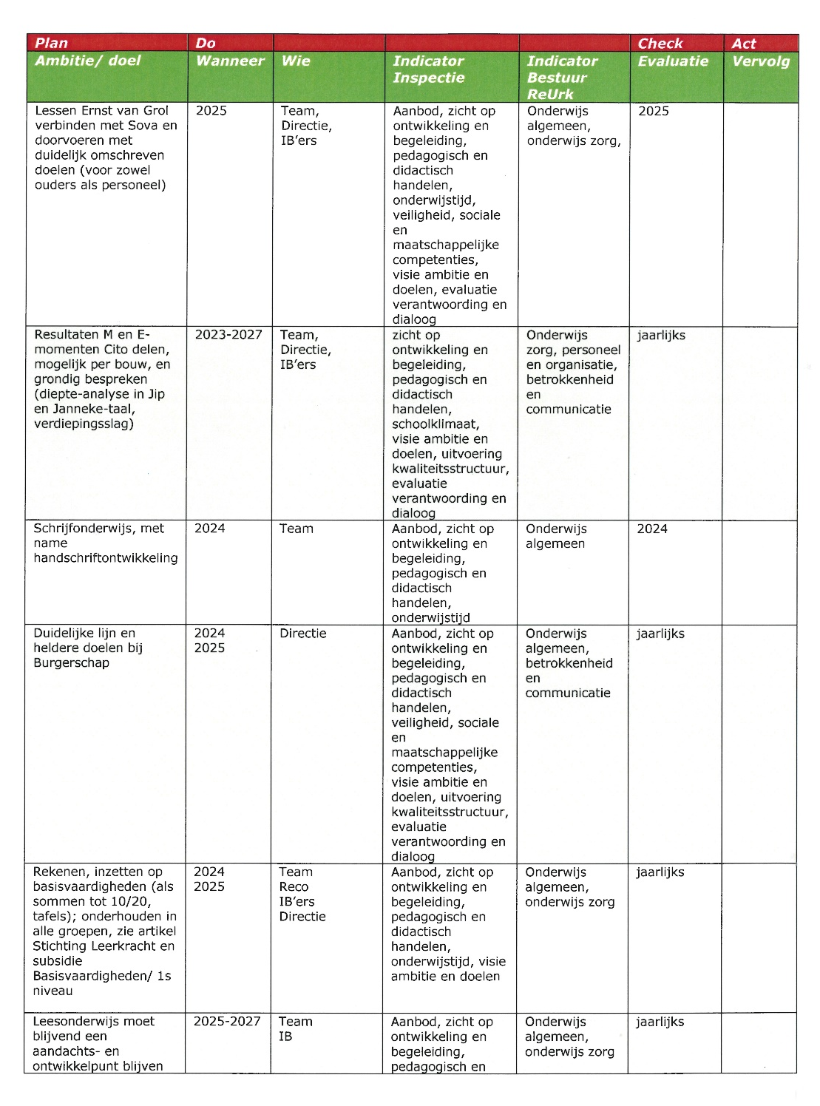

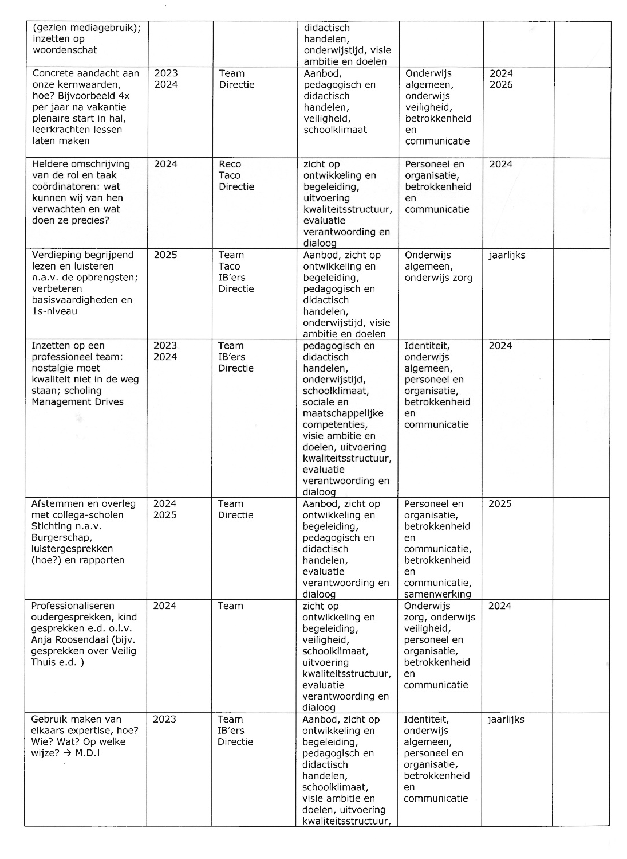
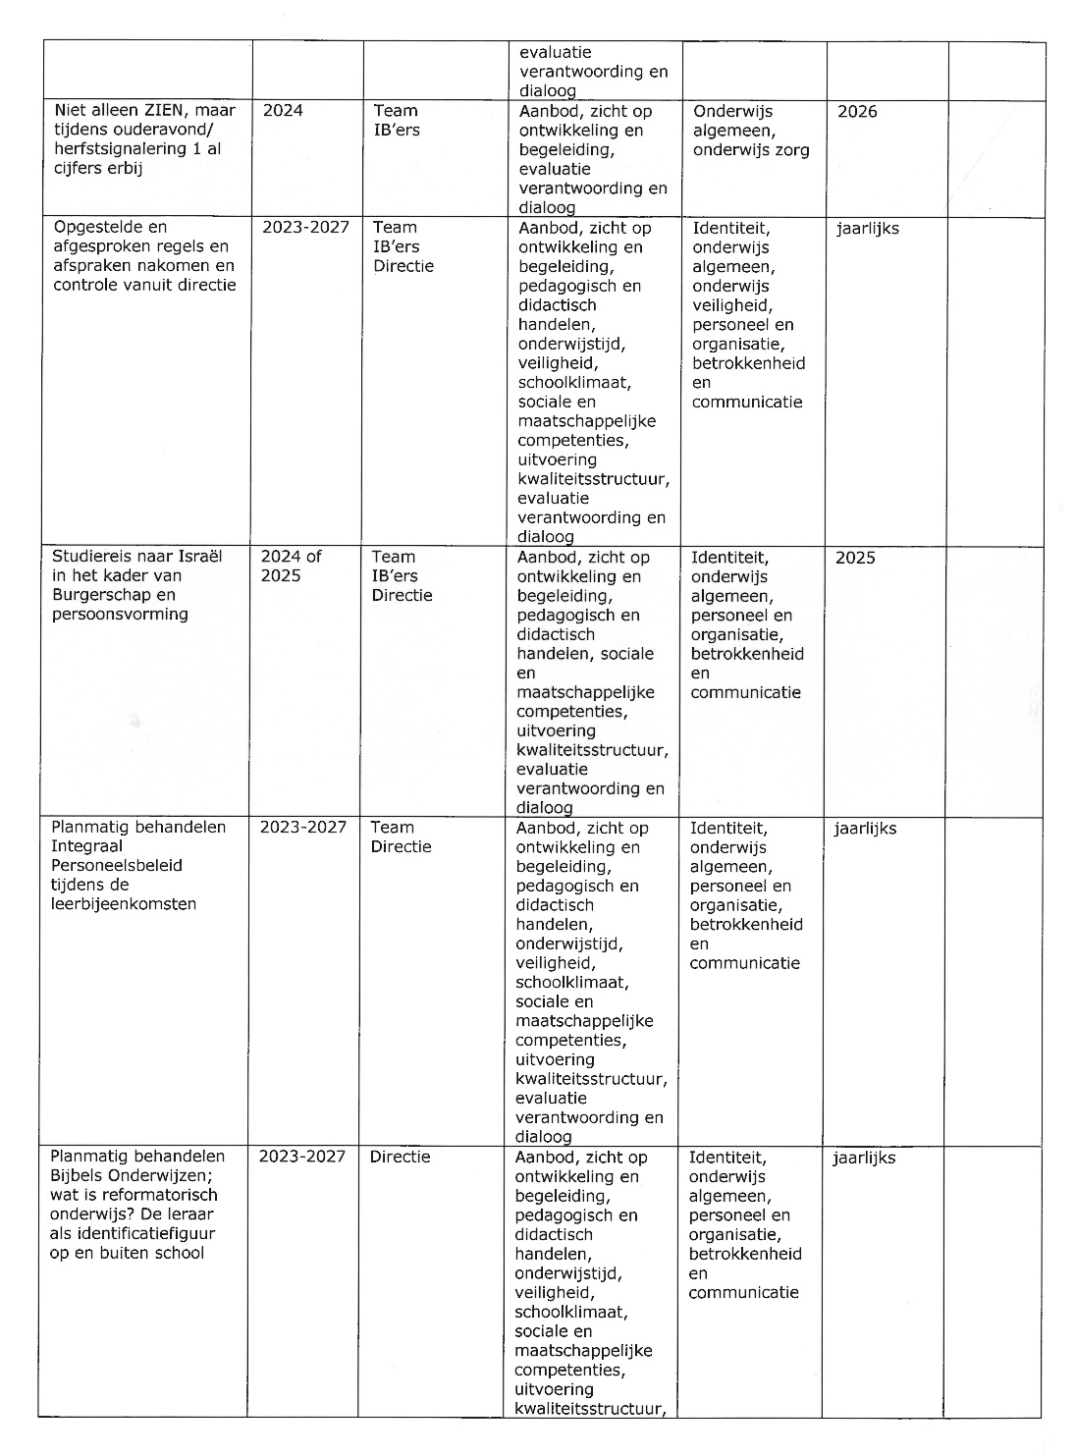

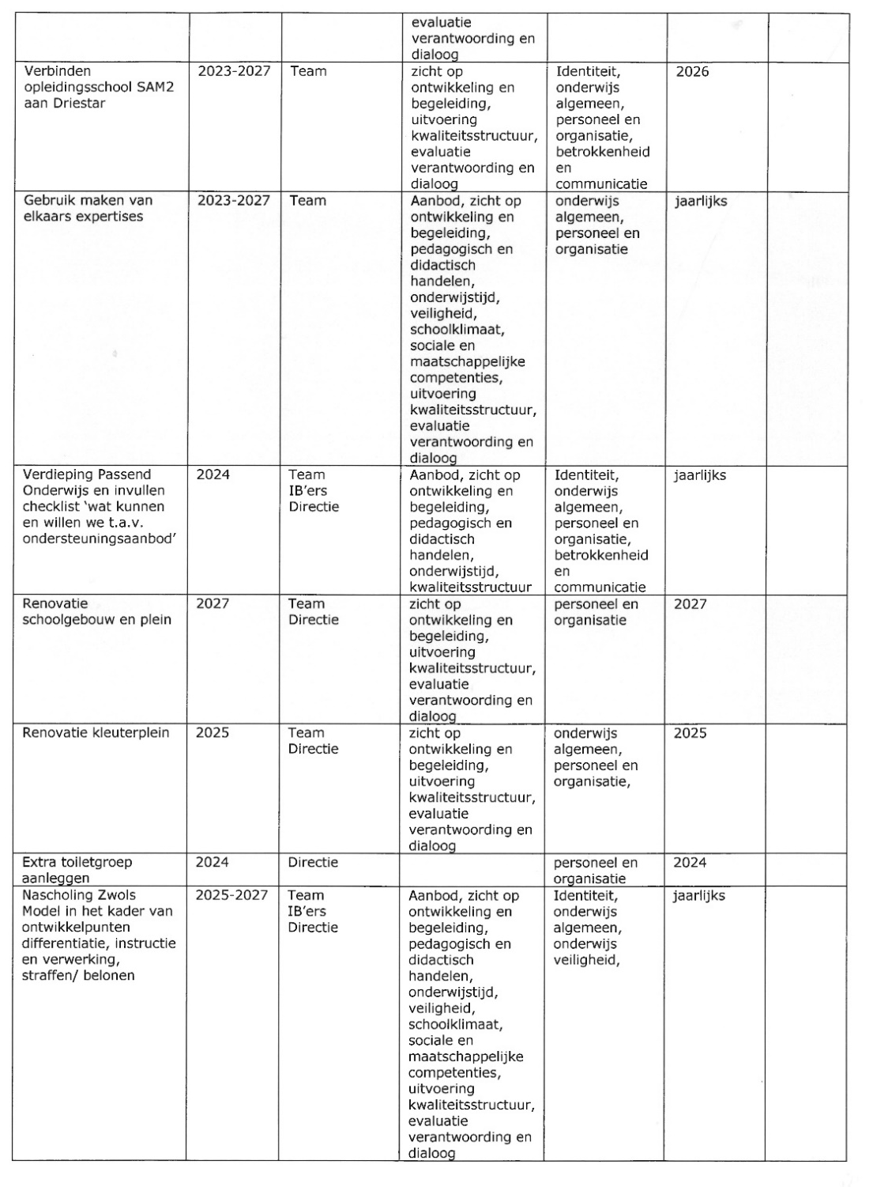
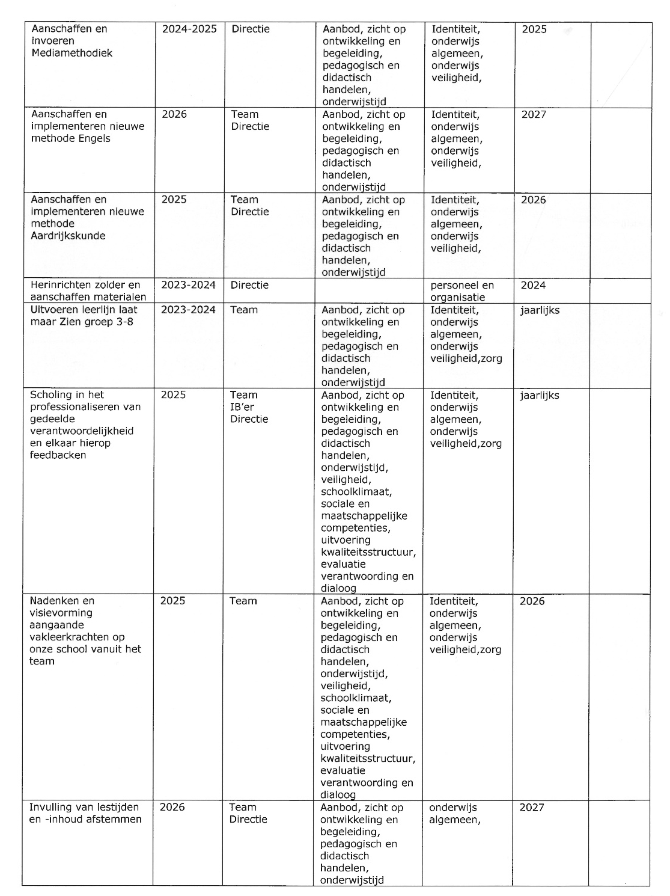

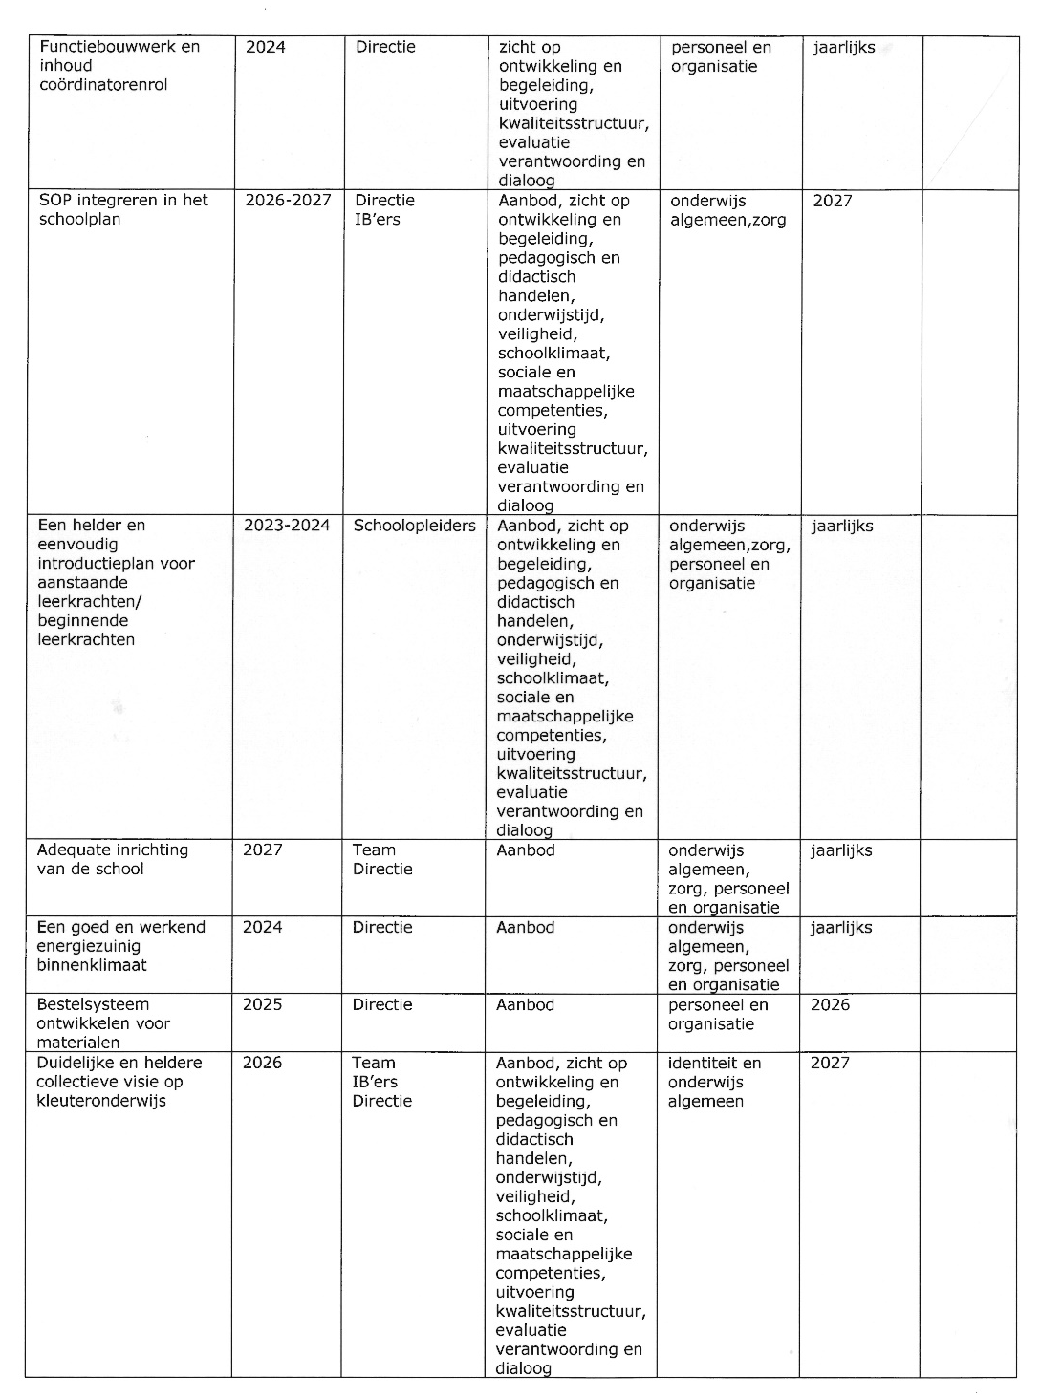

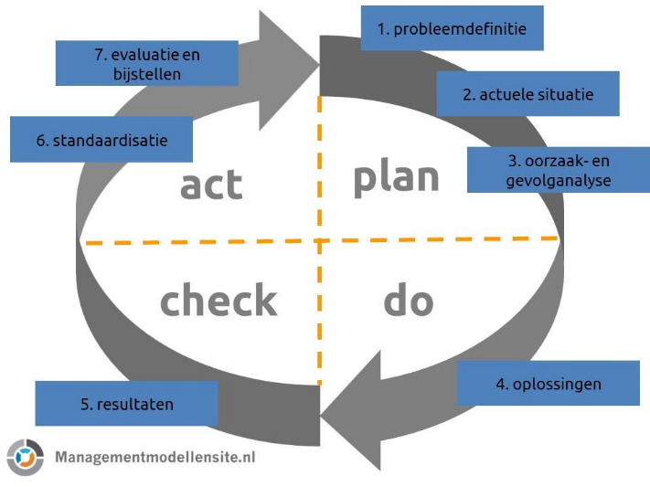

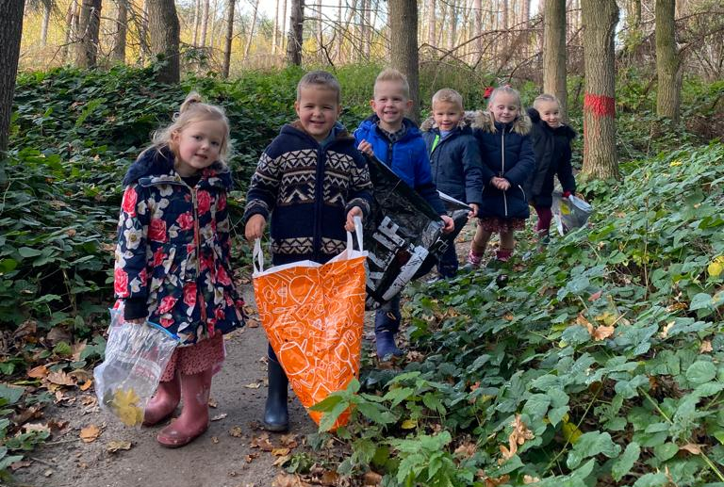

Verklaring

“Vaststelling van schoolplan”

Hierbij verklaart het bevoegd gezag van de ‘Stichting tot instandhouding en oprichting van één of meer basisscholen en scholen voor voortgezet Onderwijs te Urk’ in te stemmen met het van 2023 tot 2027 geldende schoolplan van deze school.

Namens het bevoegd gezag,

Naam: P. Gerssen (voorzitter) Naam: D.C. van der Ploeg (secretaris)

